INFORME DE FISCALIZACIÓN AMBIENTAL

TERMINAL PATILLOS SAL LOBOS - IQUIQUE

DFZ-2017-632-I-RCA-IA

 | Nombre | Cargo | Firma
Aprobado | Boris Cerda P. | Jefe de Oficina Región de Tarapacá
Elaborado | Tamara González G. | Fiscalizadora Región de Tarapacá

TABLA DE CONTENIDOS

1. RESUMEN. 3
2. IDENTIFICACIÓN DEL PROYECTO, INSTALACIÓN, ACTIVIDAD O FUENTE FISCALIZADA. 5
3. INSTRUMENTOS DE GESTIÓN AMBIENTAL QUE REGULAN LA ACTIVIDAD FISCALIZADA. 7
4. ANTECEDENTES DE LA ACTIVIDAD DE FISCALIZACIÓN. 8
5. HECHOS CONSTATADOS. 11
6. CONCLUSIONES. 33
7. DOCUMENTACIÓN SOLICITADA Y ENTREGADA. 39
8. ANEXOS. 40

RESUMEN.

El presente documento da cuenta de los resultados de la actividad de fiscalización ambiental realizada por la Superintendencia del Medio Ambiente (SMA) junto al Servicio Agrícola y Ganadero (SAG) y al Servicio Nacional de Pesca y Acuicultura (SERNAPESCA), todos de la Región de Tarapacá, a la unidad fiscalizable “Terminal Patillos Sal Lobos - Iquique”. La actividad de inspección ambiental fue desarrollada durante el día 12 de mayo de 2017.

El proyecto consiste en la extracción de sal desde las minas “Loberas” y “Kainitas”, ubicadas en el Salar Grande de Tarapacá. En este sector se realiza también el procesamiento de la sal extraída mediante la molienda y harneo de dicho material, para luego ser enviado mediante camiones tolva al sector de “Puerto Patillos”. En dicho lugar es almacenada temporalmente en canchas de acopio localizadas en tierra, para luego ser transportada hasta las bodegas de la nave (utilizando para ello la infraestructura portuaria y las instalaciones mecanizadas consideradas en el proyecto), para su despacho vía marítima al mercado nacional e internacional. Asimismo, existe una planta procesadora y envasadora de sal al interior del complejo industrial, la cual considera un galpón en el que se realizan procesos ligados a la producción de sal para consumo humano y sal industrial.

Las materias relevantes objeto de la fiscalización incluyeron: Método de explotación, plan de contingencia, pérdida/alteración de hábitat para fauna, manejo de recursos hidrobiológicos y afectación del patrimonio cultural.

Entre los hechos constatados que representan hallazgos se encuentran:

- Con relación a los registros de producción de los años 2015 y 2016, es posible concluir que se ha superado la producción de sal en 3.512.523 ton/año (88%) y 296.235 ton/año (7,4%) respectivamente, respecto a los 4.000.000 de toneladas por año aprobadas en la RCA N° 47/2007.
- Superación de la producción mensual en Febrero, Marzo y Abril del año 2017, con valores finales incrementados en 147.347 ton/mes (44%), 128.077 ton/mes (38%) y 158.402 ton/mes (47%), respectivamente.
- Del examen de información de los “Informes Evaluación de Vertebrados en el Terminal Marítimo N° 2 del Puerto Patillos” cargados en el Sistema de Seguimiento Ambiental de RCA, es posible concluir lo siguiente: En los Informes Código SSA 44466, 51141 y 56510, la campaña de terreno no se realizó dentro de la primera semana del mes;
- En los Informes Código SSA 44466, 47236, 51141, y 54949, no se realizó el “Censo de Aves y Mamíferos Marinos”, en el octavo sector adicional a 500 metros al sur del área de influencia;
- Incongruencia entre el “Período que reporta el informe” en el Sistema de Seguimiento Ambiental de RCA de la SMA y lo indicado en los cinco “Informes Evaluación de Vertebrados en el Terminal Marítimo N° 2 del Puerto Patillos” (códigos SSA 44466, 47236, 51141, 54949 y 56510) revisados.
- Las cartillas y medios de difusión del Titular cuentan con información desactualizada, debido a que el D.S N° 366/99 no se encuentra vigente ya que ha sido reemplazado por el D.S. N° 31/2016.
- Respecto a las luminarias en la Planta N° 2 y en el sector denominado Anexo Planta N° 1, no contaban con un “sombrero o paraguas” que evitase la proyección del haz de luz generado hacia arriba.
- En la zona de acopio de la Planta N° 2 se observaron dos estaciones de iluminación móviles de faena, con 4 focos cada una, los cuales tenían una inclinación angular superior a 30°.
- El Titular no entregó registros ni certificación de las dos torres de iluminación Wacker Neuson LTN 6 observadas, las cuales no cumplían con el D.S. N° 686/98 MINECOM, ya que tenían una inclinación angular superior a 30°.
- La información entregada por el Titular, referente al “Certificado de cumplimiento del D.S. N° 686/98 MINECOM para toda la iluminación instalada en el proyecto, según RCA N° 8/05 Considerando 6.4”, no especifica el lugar, fecha y vigencia de la certificación e instalación de estas. Adicionalmente, de los tres certificados, el documento denominado “Certificado 686 Modelo VAPORLITE”, expedido con fecha 01-12-2007 indica que tenía una “Validez sugerida de 12 meses”, encontrándose vencida dicha certificación.
- Durante la inspección en el sector “Mina” se observó la existencia de 70 restos de carcasa de Golondrina de Mar Negra y de 209 de ellas en el sector “Puerto”. Asimismo, del examen de información del “Registro de Incidentes de Golondrina de Mar Negra” entregado por el Titular, 747 aves fueron rescatadas el año 2015, 2.904 individuos rescatados el año 2016 y 840 rescatados al 18 de mayo de 2017. Cabe señalar que a la fecha de la inspección, el Titular no había informado al SAG Región de Tarapacá ni a la SMA respecto a los eventos ocurridos con Golondrinas de Mar Negra.
- Con relación al “Procedimiento de trabajo con las Golondrinas”, implementado por el Titular, es posible indicar que a la fecha de la inspección, tanto el SAG Región de Tarapacá como la SMA no habían sido informados de estas nuevas medidas, constatándose que las aves halladas en malas condiciones no recibían ninguna atención o tratamiento, siendo solamente almacenadas en las jaulas de transporte hasta poder ser liberadas durante la noche.
- De acuerdo a lo indicado textualmente por el SAG Región de Tarapacá: “A modo de conclusión y en relación a la afectación que genera el proyecto a las poblaciones locales de Golondrinas de Mar de la Familia Hydrobatidae y dado la cercanía de sitios de nidificación en el Salar Grande descritos en trabajos recientemente publicados (Informe Golondrinas de Mar, Adenda 1 EIA Espejo de Tarapacá Región de Tarapacá, Chile, GAC marzo 2015) y a estudios que se encuentran en ejecución por parte de la ONG Red de Observadores de Aves y Vida Silvestre de Chile ROC, este Servicio informa que las medidas implementadas no se hacen cargo de los impactos asociados al componente fauna, específicamente afectación a Golondrinas de Mar, debido a la existencia de impactos ambientales no previstos en el proceso de evaluación de las diferentes Resoluciones de Calificación Ambiental aprobadas para la faena Patillos.”

IDENTIFICACIÓN DEL PROYECTO, INSTALACIÓN, ACTIVIDAD O FUENTE FISCALIZADA.

Antecedentes Generales.

Identificación de la actividad, instalación, proyecto o fuente fiscalizada:
Terminal Patillos Sal Lobos – Iquique.

Región:  Tarapacá. | Ubicación específica de la actividad, proyecto o fuente fiscalizada:  Caleta Patillos s/n, Km 60, Ruta A1.
Provincia:
Iquique.

Comuna:
Iquique.

Titular de la actividad, instalación, proyecto o fuente fiscalizada:  K+S CHILE S.A. | RUT o RUN:  76.541.630-2
Domicilio titular:  Av. Costanera Sur Río Mapocho 2730 Of. 601, Las Condes, Santiago. | Correo electrónico:  walter.meyer@ks-chile.com
Teléfono:
(562) 24696230

Identificación del representante legal:  Walther Meyer Venegas. | RUT o RUN:  9.964.783-3
Domicilio representante legal:  Av. Costanera Sur Río Mapocho 2730 Of. 601, Las Condes, Santiago. | Correo electrónico:  walter.meyer@ks-chile.com
Teléfono:
(562) 24696230

Fase de la actividad, proyecto o fuente fiscalizada:
Operación.

Ubicación y Layout.

Figura 1. Mapa de ubicación local (Fuente: Google Earth, 2017).
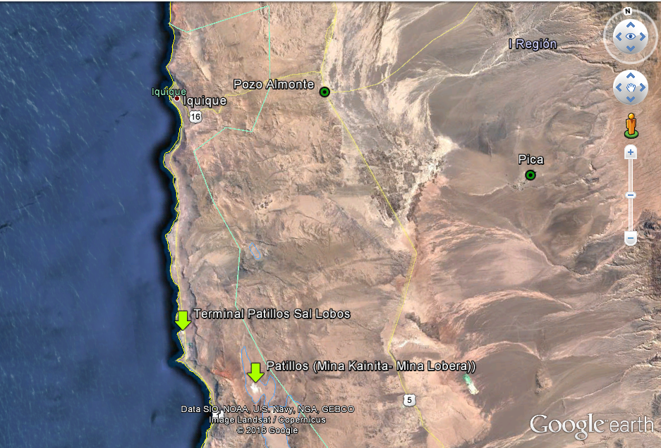
Coordenadas UTM de referencia.
Datum: WGS 84 | Huso: 19 S | UTM N: 7.705.309 m. | UTM E: 376.563 m.
Ruta de acceso:
Para llegar a la instalación se recorren 60 km al sur de Iquique, por la Ruta 1. En la zona industrial de Patillos se localiza la instalación, la cual está al costado de la ruta antes mencionada.

INSTRUMENTOS DE GESTIÓN AMBIENTAL QUE REGULAN LA ACTIVIDAD FISCALIZADA.

Identificación de Instrumentos de Gestión Ambiental que regulan la actividad, proyecto o fuente fiscalizada.
N° | Tipo de instrumento | N°/  Descripción | Fecha | Comisión / Institución | Nombre de la actividad, proyecto o fuente regulada | Instrumento fiscalizado
1 | RCA | 115 | 30-07-2002 | COREMA,  Región de Tarapacá | Optimización Planta de Molienda y Harneo. | Sí
2 | RCA | 008 | 06-01-2005 | COREMA,  Región de Tarapacá | Terminal N° 2, Puerto Patillos. | Sí
3 | RCA | 153 | 17-10-2005 | COREMA,  Región de Tarapacá | Traslado Planta Procesadora y Envasadora de Sal, Patillos. I Región. | Sí
4 | RCA | 47 | 02-04-2007 | COREMA,  Región de Tarapacá | Reemplazo Planta de Molienda y Harneo en Mina. | Sí
5 | RCA | 002A | 09-01-2009 | COREMA,  Región de Tarapacá | Reemplazo de Planta de Harneo en Patillas por Nueva Planta de Harneo en Mina. | Sí

ANTECEDENTES DE LA ACTIVIDAD DE FISCALIZACIÓN.

Motivo de la Actividad de Fiscalización.

Motivo:  Programada. | Descripción del motivo:  La Resolución Exenta N° 1210 de fecha 27 de diciembre de 2016, que fija el Programa y Subprogramas Sectoriales de Fiscalización Ambiental de Resoluciones de Calificación Ambiental para el año 2017.

Materia Específica Objeto de la Fiscalización Ambiental.

- Método de explotación.
- Plan de contingencia.
- Pérdida/alteración de hábitat para fauna.
- Manejo de recursos hidrobiológicos.
- Afectación del patrimonio cultural.

Aspectos relativos a la ejecución de la Inspección Ambiental.

Primer día de inspección.

Fecha de realización:  12 de mayo de 2017. | Hora de inicio:  10:10 horas. |  | Hora de finalización:  16:35 horas.
Fiscalizador encargado de la actividad:  Tamara González González. |  |  | Órgano:  SMA.
Fiscalizadores participantes:  Patricio Rivas Deville.  Vinko Malinarich Torrico.  Elena Alarcón Astudillo. |  |  | Órganos:  SERNAPESCA.  SAG.  SAG.
Existió oposición al ingreso: No. |  | Existió auxilio de fuerza pública: No.
Existió colaboración por parte de los fiscalizados: Sí. |  | Existió trato respetuoso y deferente: Sí.
Entrega de antecedentes solicitados: No. |  | Entrega de acta: Sí, Anexo 1.
Observaciones: S/O.

Esquema de recorrido.

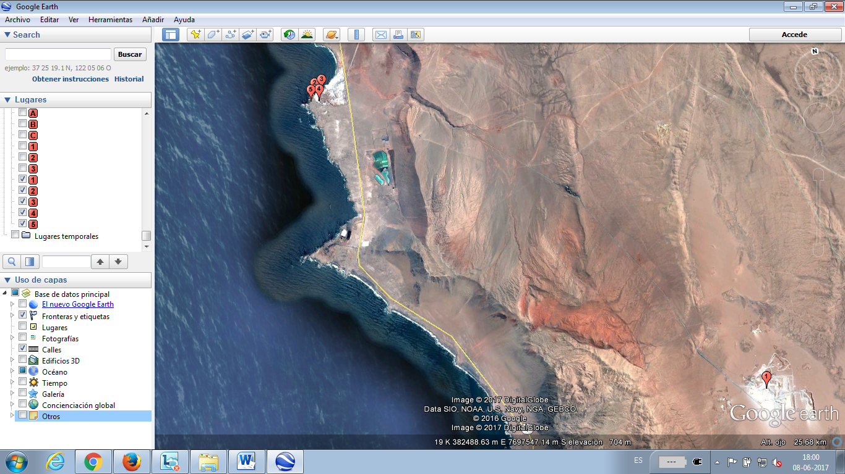

Detalle del Recorrido de la Inspección.

N° de estación | Nombre del sector | Descripción estación
1 | Área Mina | Planta N° 2: Chancador y Edificio Harneo, Anexo Planta N° 1, Planta N° 4.
2 | Área Puerto | Sitio aledaño a correa de embarque N° 3 y contorno del galpón sala de aditivos.
3 | Implementos contingencias | Container almacenamiento de implementos para utilizar en caso de contingencias con hidrocarburos.
4 | Sitio arqueológico | Sitio identificado como Punta Patillos 4.
5 | Sitio liberación aves | Sector en el cual son liberadas las aves encontradas en el sector Mina.

Aspectos relativos al Seguimiento Ambiental.

Documentos Revisados.

Nombre de informe revisado | Aspecto ambiental relevante | Código  SSA | Fecha de recepción documento | Periodo que reporta |  | Organismo encomendado | Organismo revisor | Estado de conformidad | N° de hecho constatado
 |  |  |  | Desde | Hasta
Evaluación de Vertebrados en el Terminal Marítimo N°2 del Puerto Patillos Febrero 2016. | Manejo de recursos hidrobiológicos  Pérdida/alteración de hábitat para fauna | 44466 | 01-04-2016 | 01-11-2015 | 31-01-2016 | SERNAPESCA  SAG | SERNAPESCA  SAG | No conforme  No conforme | 1
Evaluación de Vertebrados en el Terminal Marítimo N°2 del Puerto Patillos Mayo 2016. |  | 47236 | 23-06-2016 | 01-02-2016 | 30-04-2016 | SERNAPESCA  SAG | SERNAPESCA  SAG | No conforme  No conforme | 1
Evaluación de Vertebrados en el Terminal Marítimo N°2 del Puerto Patillos Agosto 2016. |  | 51141 | 25-10-2016 | 01-05-2016 | 31-07-2016 | SERNAPESCA  SAG | SERNAPESCA  SAG | No conforme  No conforme | 1
Evaluación de Vertebrados en el Terminal Marítimo N°2 del Puerto Patillos Noviembre 2016. |  | 54949 | 16-02-2017 | 01-08-2016 | 30-11-2016 | SERNAPESCA  SAG | SERNAPESCA  SAG | No conforme  No conforme | 1
Evaluación de Vertebrados en el Terminal Marítimo N°2 del Puerto Patillos Febrero 2017. |  | 56510 | 06-04-2017 | 01-11-2016 | 31-01-2017 | SERNAPESCA  SAG | SERNAPESCA  SAG | No conforme  No conforme | 1

HECHOS CONSTATADOS.

Método de explotación.

Número de hecho constatado: 1 | Estación N°: 1
Documentación entregada:
- Registro de cantidad de material extraído en ton/año desde 2015 a la fecha.
- Registro de cantidad de material producido en ton/año desde 2015 a la fecha.
Exigencias:
RCA N° 8/2005, Considerando 3. 7 Etapa de Operación. 3.7.1 Materias primas e insumos.
“La materia prima que se almacenará y embarcará en el nuevo terminal, corresponde a la Halita (Sal Gema) que la Empresa extrae actualmente desde las minas Loberas y Kainitas ubicadas en el Salar Grande. Esta materia prima es extraída, a través de un sistema de minería de rajo abierto y trasladada en camiones desde las minas hasta las plantas de molienda y harneo, ubicadas en el mismo Salar, a 28 Km de Caleta Patillas, donde es almacenada en diferentes niveles de acopio, denominados rampas, para luego ser procesada. Estas rampas se componen de sal tronada de diferentes calidades en cuanto a color y composición química (Sal Caminos, Sal Química y Sal Industrial).”

RCA N° 47/2007, Considerando 3.
“(…) La nueva planta, al igual que la actual Planta N° 4, permitirá el procesamiento, en promedio, de 600 ton/hora de sal en “colpas”, lo que considerando las necesarias detenciones para mantenimiento, y en operación continua de 24 horas por día, en tres turnos de ocho horas cada uno, significará una producción promedio de 335.000 ton/mes equivalente a 4.000.000 ton/año.”
Hechos:
- Durante la actividad de inspección ambiental se consultó al Sr. Aldo Pizarro Díaz, Asistente en Prevención de Riesgos, respecto al actual sector de extracción, a lo cual indicó que se extraía material desde Mina “Loberas” y Mina “Kainita”, encontrándose ambas operativas.

Resultados examen de Información:
- El Titular entregó los Formularios E-300 y E-301, correspondientes a la extracción y producción de la Planta solicitados según los documentos “Registro de cantidad de material extraído en ton/año desde 2015 a la fecha” y “Registro de cantidad de material producido en ton/año desde 2015 a la fecha” (Anexo 2). Lo anterior se resume en la siguiente Tabla.
Tabla 4. Registro cantidad material producido por K+S Chile.
Período | Cantidad producida
Período | ton/año | ton/mes
2015 | 7.512.523 | ---
2016 | 4.296.235 | ---
Enero 2017 | --- | 290.326
Febrero 2017 | --- | 482.347
Marzo 2017 | --- | 463.077
Abril 2017 | --- | 493.402
Fuente: Elaboración propia, a partir de información entregada por el Titular.

- Con relación a los registros de producción para los años 2015 y 2016 entregados por el titular, es posible concluir que se ha superado la producción de sal en 3.512.523 ton/año (88%) y 296.235 ton/año (7,4%) respectivamente, respecto a los 4.000.000 de toneladas por año aprobadas en la RCA N° 47/2007.

- Adicionalmente, cabe señalar que la producción promedio mensual aprobada corresponde a 335.000 toneladas. De acuerdo a esto, se constató la superación de la producción mensual durante Febrero, Marzo y Abril del año 2017, con valores finales incrementados en 147.347 ton/mes (44%), 128.077 ton/mes (38%) y 158.402 ton/mes (475), respectivamente.

Manejo de recursos hidrobiológicos y pérdida/alteración de hábitat para fauna.

Número de hecho constatado: 2 | Estación N°: 5
Documentación entregada:
- Cartilla de difusión para informar respecto a la veda de especies hidrobiológicas, según RCA N° 8/05 Considerando 6.3.
- Registro de inducciones realizadas a los trabajadores en temas relacionados al medio ambiente (lista de asistencia y presentaciones, desde 2015 a la fecha), según RCA N° 8/05 Considerando 5.2.
Exigencias:
RCA N° 8/2005, Considerando 4.3.
“Programa de monitoreo de vertebrados (aves y mamíferos) asociados al área de influencia del proyecto:
Año 0 al año 5:
- Monitoreo en la primera semana de noviembre, de febrero, de mayo y de agosto de las comunidades de aves y mamíferos marinos que visita y/o reside en el área, considerando número de especies, abundancias por especie y reproducción en el área, geo-referenciando los sitios en los cuales ocurra una eventual nidación.

- Se pondrá especial atención en especies tales como Chorlos, Playeros, Pingüino de Humboldt y aves guaneras.

- Los censos se realizarán utilizando la sectorización del área, siete sectores en el área de influencia del proyecto (igual a EIA) y un octavo sector adicional a 500 metros al sur del área de influencia. La visita del área deberá ser tanto por mar (embarcación) como por tierra (visita a pie). El personal participante no será menor a dos censadores, quienes deberán censar al mismo tiempo en cada sector.

- El avistamiento se realizará mediante uso de prismáticos y telescopio si es necesario. En cada censo participarán al menos dos censadores independientes quienes anotarán lo observado, para luego promediar entre ambos censadores el valor final en tablas ad hoc. Si las diferencias entre ambos fueren mayores al 5%, se volverá a realizar censos hasta ajustar las diferencias a menos del 5%. Se registrará y acreditará todo incidente que pudiere alterar significativamente los registros.

- El monitoreo se hará usando dos días seguidos de censos de aves y mamíferos entre las 08:00 y 12:00 horas.

- Para la ejecución de este Programa (años 0 al 5) se efectuarán observaciones durante dos días en las semanas aquí expresadas.

Año 6 al año 10:
De mantenerse las tendencias del primer período, se monitoreará un solo día en las mismas épocas, usando la misma metodología señalada para el periodo comprendido entre los años 0 al 5.”

Resolución Exenta N°223 de la Superintendencia del Medio Ambiente que “Dicta instrucciones generales sobre la elaboración del plan de seguimiento de variables ambientales, los informes de seguimiento ambiental y la remisión de información al sistema electrónico de seguimiento ambiental”.
“Artículo vigésimo. Resultados. Los informes de seguimiento ambiental deberán presentar:
- Los resultados de muestreo, medición, análisis y/o control de los parámetros, de forma gráfica y numérica;
- Los límites considerados en la evaluación para cada parámetro, según corresponda;

Artículo vigésimo cuarto. Anexos. En la sección final del informe de seguimiento ambiental se deberá incluir, a lo menos:

Los medios de verificación que permitan realizar una trazabilidad de los resultados obtenidos en las actividades de muestreo, medición y análisis y/o control, tales como informes de análisis, fichas de registro, datos utilizados, cadena de custodia de las muestras, fotografías, actas de terreno, entre otros”.

RCA N° 8/2005, Considerando 6.3.
“Con el objeto de difundir entre quienes participarán en la etapa de construcción y operación del proyecto, se elaborará cartilla de difusión para informar las medidas necesarias para difundir los D.S. 225/95 y 366/99 del Ministerio de Economía, Fomento y Reconstrucción, los cuales establecen una veda para una serie de especies hidrobiológicas, entre las que destacan el Pingüino de Humboldt (Spheniscus humboldti) y el Lobo Marino Común (Otaria flavescens), determinando la prohibición de captura, posesión, transporte, comercialización, faenamiento, almacenamiento y especificando además sanciones específicas a la trasgresión de esta normativa.”

RCA N° 8/2005, Considerando 5.2. Medidas de Manejo para flora y fauna.
“Se prohibirá a los trabajadores efectuar actividades vinculadas al Proyecto en el islote donde se ha registrado la presencia de una colonia de Pingüino de Humbolt, específicamente en el sector N° 4 del censo de aves marinas. Asimismo se instruirá a los trabajadores sobre el valor ambiental que presenta el área y por tanto, la prohibición de efectuar captura o caza de las aves que conforman la colonia.”

Hechos:
- Durante las actividades de inspección, desde el sitio de liberación de aves, se observó la presencia de cuatro personas sobre el Islote “Patillos” realizando labores de extracción de guano blanco.

Resultados examen de Información:
- Mediante el Ord. N° 215 de fecha 04 de mayo de 2017 (Anexo 3), se encomendó a SERNAPESCA la revisión de 5 documentos cargados en el Sistema de Seguimiento Ambiental de RCA (códigos SSA 44466, 47236, 51141, 54949 y 56510) asociados a la “Evaluación de Vertebrados en el Terminal Marítimo N°2 del Puerto Patillos”.

De acuerdo a lo anterior, SERNAPESCA revisó la información y a través del Ord. N° 6537 de fecha 19 de mayo de 2017 (Anexo 4), emitió las siguientes observaciones:

“Revisados los Informes Evaluación de Vertebrados en el Terminal Marítimo N° 2 del Puerto Patillos, Febrero, Mayo, Agosto Noviembre de 2016 y Febrero de 2017, se puede mencionar que, en términos generales, la empresa ha dado cumplimiento a los monitoreos ambientales comprometidos de acuerdo a lo establecido en la RCA N° 8/2005 de la entonces COREMA de Tarapacá.

No obstante lo anterior, cabe señalar que la RCA consigna que las campañas de terreno se deben realizar dentro de la primera semana de los meses identificados en el referido documento (noviembre, febrero, mayo y agosto), para el caso en comento esta condición fue cumplida sólo en las campañas de mayo y noviembre de 2016.

Por otro lado, la referida RCA consigna que los censos de aves y mamíferos marinos se realizarán en función de la sectorización del área de influencia del proyecto (7 sectores) incorporando un octavo sector, ubicado a 500 m al sur del área de influencia. En consideración al contenido del mencionado Informe, se concluye que esta última condición no ha sido cumplida.

Tabla 1. Sectores y subsectores de estudio.
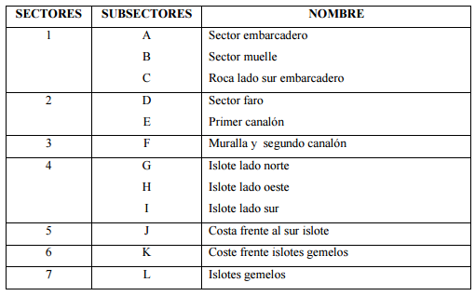
Fuente: Obtenido desde Informe “Evaluación de Vertebrados en el Terminal Marítimo N°2 del Puerto Patillos Febrero 2016”.

Tabla 2. El área de estudio y los sectores y subsectores de estudio.
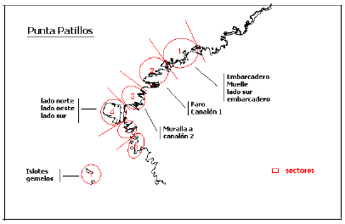
Fuente: Obtenido desde Informe “Evaluación de Vertebrados en el Terminal Marítimo N°2 del Puerto Patillos Febrero 2016”.

A fin de dar sustento a lo afirmado en el párrafo anterior, se incluye gráfica que identifica todos los sectores monitoreados.

Monitoreo de comunidades de aves y mamíferos marinos en Punta Patache.
En este ámbito es importante destacar que la fauna marina de competencia sectorial se encuentra circunscrita a la especie de mamífero marino lobo marino común (Otaria flavescens), y chungungo (Lontra felina) y entre las aves se cuenta solo a pingüino de Humboldt (Spheniscus humboldti).

Se resumen los resultados de las cinco campañas de terreno, realizadas de acuerdo a lo consignado en el considerando 4.3 de la RCA N° 8/2005 durante dos horarios de un solo día de campaña, modalidad implementada a contar del seguimiento de febrero de 2016.

Tabla 3. Resultados cinco campañas de terreno.
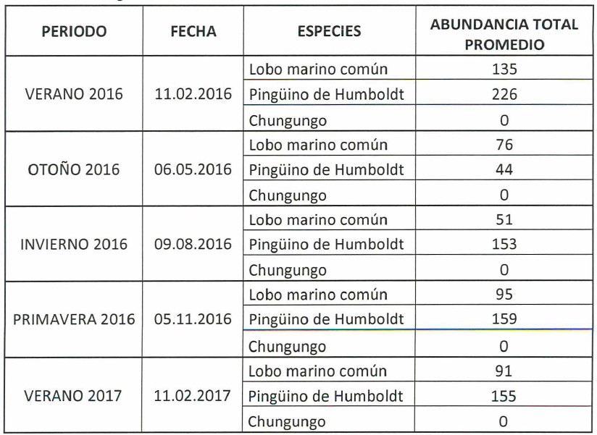
Fuente: Elaborado por SERNAPESCA.

El informe de seguimiento ambiental no registra presencia de la especie de mustélido chungungo en el área de influencia del proyecto.
La población de pingüino de Humboldt del sector Punta Patillas ha experimentado una gran variación en consideración al período monitoreado, desde un máximo de 226 ejemplares en verano de 2016 hasta un mínimo de 44 aves registradas en otoño del mismo año. Esta elevada dispersión es considerada como normal para la especie.

Entre los mamíferos marinos solo se registra presencia de ejemplares de lobo marino común. La población de esta especie muestra una variación importante entre 135 ejemplares en el mes de febrero de 2016 y 51 animales registrados en el monitoreo del mes de agosto de 2016.”

- De la revisión de los “Informes Evaluación de Vertebrados en el Terminal Marítimo N° 2 del Puerto Patillos” correspondientes a los códigos SSA 44466, 47236, 51141, 54949 y 56510, cargados en el Sistema de Seguimiento Ambiental de RCA de la SMA, se constató que solamente en el Informe Código SSA 56510 (correspondiente al mes de Febrero 2017) se indicaba la realización del “Censo de Aves y Mamíferos Marinos” en el octavo sector adicional a 500 metros al sur del área de influencia, tal como se muestra en la Tabla 4 e Imágenes 1 y 2.

Tabla 4. Sectores de estudio.
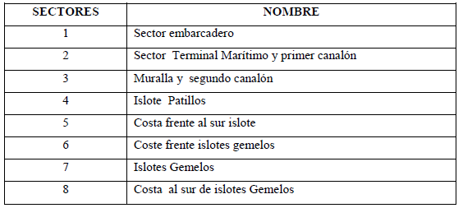
Fuente: Obtenido desde Informe “Evaluación de Vertebrados en el Terminal Marítimo N°2 del Puerto Patillos Febrero 2017”.

- Existe una incongruencia entre el “Período que reporta el informe” en el Sistema de Seguimiento Ambiental de RCA de la SMA y lo indicado en los cinco “Informes Evaluación de Vertebrados en el Terminal Marítimo N° 2 del Puerto Patillos” (códigos SSA 44466, 47236, 51141, 54949 y 56510) revisados, tal como se indica en la siguiente Tabla.
Tabla 5. Fecha realización Censos de Aves y Mamíferos Marinos.
Código SSA | Fecha reporte SSA RCA SMA |  | Fecha Censo
Código SSA | Desde | Hasta | Fecha Censo
44466 | 01-11-2015 | 31-01-2016 | 11-02-2016
47236 | 01-02-2016 | 30-04-2016 | 06-05-2016
51141 | 01-05-2016 | 37-07-2016 | 09-08-2016
54949 | 01-08-2016 | 30-11-2016 | 05-11-2016
56510 | 01-11-2016 | 31-01-2017 | 11-02-2017
Fuente: Elaboración propia en base a “Informes Evaluación de Vertebrados en el Terminal Marítimo N° 2 del Puerto Patillos”.

- A través del Ord. N° 230 de fecha 18 de mayo de 2017 (Anexo 5), la SMA envió a SERNAPESCA los documentos entregados por el Titular para análisis dentro de sus competencias. Con fecha 30 de mayo de 2017, mediante el Ord. N° 6565 (Anexo 6), SERNAPESCA emitió las siguientes observaciones:

“En consideración al registro de inducciones en temas relacionados al medio ambiente (considerando 5.2) realizadas a los trabajadores de la titular y de contratistas, se puede concluir que existe constancia de este cumplimiento sólo a partir del 07 de agosto de 2015, mediante la incorporación del formulario titulado "Inducción Hombre Nuevo K+S Chile S. A." que consigna materias como:

- Medio Ambiente - Definiciones y Legislación aplicable.
- Resolución de Calificación Ambiental.
- Aspecto - Impacto Ambiental.
- Principales Compromisos - Flora/ Fauna - Gestión Residuos – Plantas TAS.
- 10 Reglas Verdes.

Es de interés sectorial tener conocimiento de los contenidos temáticos tratados en cada ítem a fin constatar la pertinencia de estas materias.

El aspecto considerado en el punto 6.3 de la RCA N° 8/05 ha sido cumplido con la instalación de señalética instalada en sectores de mayor movimiento de trabajadores; esto es, muelle de carga N° 2 en estructura interna que soporta la instalación de correa transportadora, en sector aledaño al casino de alimentación y en zona de ingreso a este edificio.

En esta materia, es necesario consignar que D.S. N° 366/99 que fija periodo de veda de la especie lobo marino común (Otaria flavescens) no se encuentra vigente ya que ha sido reemplazado por otras normas, manteniéndose actualmente vigente el D.S. N° 31/2016 protege a este otárido desde el 28 de octubre de 2016 al 28 de octubre de 2018. Situación que debe ser actualizada en las cartillas y medios de difusión empleados por la empresa.”

Registros
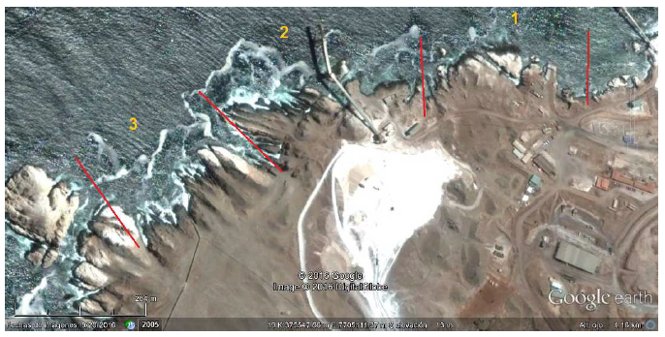
Imagen 1.
Descripción de medio de prueba:
El área de estudio y sectores de estudio, obtenido desde Informe “Evaluación de Vertebrados en el Terminal Marítimo N°2 del Puerto Patillos Febrero 2017”.

Registros
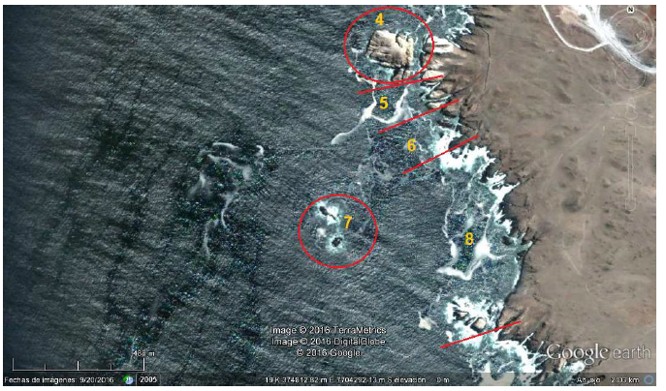
Imagen 2.
Descripción de medio de prueba:
El área de estudio y sectores de estudio, obtenido desde Informe “Evaluación de Vertebrados en el Terminal Marítimo N°2 del Puerto Patillos Febrero 2017”.

Número de hecho constatado: 3 | Estación N°: 6, 1, 2.
Documentación entregada:
- Certificado de cumplimiento del D.S. N° 686/98 MINECOM para toda la iluminación instalada en el proyecto, según RCA N° 8/05 Considerando 6.4.
- Registro de incidentes de Golondrina de Mar Negra, tanto en área Puerto como en área Mina, desde 2015 a la fecha, indicando a lo menos lo siguiente (según RCA N° 8/05, Considerando 13):
Individuos rescatados:
- Número.
- Fecha y sitio de rescate (coordenadas geográficas UTM WGS 84 Huso 19 S).
- Fecha y punto de liberación
- Estado del animal.
- Tratamiento realizado.
Individuos muertos:
- Número.
- Fecha y sitio del hallazgo.
- Disposición final.
- Procedimiento de trabajo con las golondrinas.
Exigencias:
RCA N° 115/2002, Considerando 4.1.
“Que, sobre la base de lo señalado en el Informe Técnico Final de la Declaración de Impacto Ambiental y, en atención a los compromisos ambientales voluntarios asumidos por la Compañía Minera Punta de Lobos S.A., se deberá cumplir con lo siguiente:

4.1 Considerando la presencia ocasional de la Golondrina de Mar Negra (Oceanodroma markhami), la Compañía Minera Punta de Lobos S.A. se compromete a lo siguiente:
a) Utilizar luminarias de tipo fluorescente, con tubos de 2x32 W y 2x40 W, con pantallas reflectantes cromadas, de acero inoxidables o blanco brillante, recubiertos con carcaza plástica hermética.
b) Dar prioridad a las áreas de circulación del personal, zona de accionamiento de controles y partes críticas de las máquinas, y reducir la altura de las luminarias cuando sea posible;
c) Instalar un dispositivo sobre cada luminaria, consistente en un sombrero o paraguas que evitará la proyección del haz de luz generado hacia arriba.”

RCA N° 8/2005, Considerando 6.4.
“Respecto del proyecto de iluminación a implementar para la operación de este proyecto, incluido el muelle de carga, el titular deberá cumplir con lo siguiente:
- Las lámparas a utilizar consideran (alumbrado de caminos y exteriores) una pantalla deflectora que oriente el haz luminoso concentrándolo en un área central, el área circular siguiente debe estar atenuada.
- Se iluminarán directamente las áreas de trabajo y circulación, evitando iluminar zonas aledañas donde exista fauna o flora silvestre.
- Las pantallas que utilicen las luminarias evitarán cualquier concentración de luz, sobre zonas no especificadas, aéreas o terrestres.
- No se permitirá la instalación de ningún tipo luminaria que emita iluminación hacia el cielo sobrepasando los 30 grados de inclinación angular permitido por la Norma.
- Los equipos de iluminación serán de: Lámparas de sodio de alta presión con pantalla deflectora o bien Fluorescente Hermético en áreas interiores.
- Las lámparas de flujo luminoso igual o menor de 15.000 lúmenes, no emitirán una vez instalada en la luminaria, un flujo hemisférico superior, mayor al 0,8 de su flujo luminoso nominal.
- Las lámparas de flujo luminoso superior de 15.000 Iúmenes, no podrán emitir, una vez instalada en la luminaria, un flujo hemisférico superior, que exceda del 1,8% de su flujo nominal.
- El titular del proyecto exigirá el fiel cumplimiento del D.S. N° 686/98 MINECOM, para toda la iluminación que se instale en el proyecto, no aceptando la instalación de ninguna luminaria que no tenga certificado de cumplimiento de esta disposición.
- El titular del proyecto deberá informar, con la debida antelación, la fecha de inicio de las tronaduras a fin de que se puedan monitorear los niveles de ruidos generados y eventualmente de aquellos producidos por la remoción del escarpe.”

RCA N° 153/2005, Considerando 6.
“Que, en el proceso de evaluación del proyecto, el cual consta en el expediente respectivo, el titular se ha comprometido voluntariamente a lo siguiente:
El sistema de luminarias del proyecto será diseñado y operado a fin de disminuir al máximo la contaminación lumínica según el siguiente compromiso voluntario:
- Se utilizarán luminarias de tipo fluorescente, con tubos de 2x32 w y 2x40 w, con pantallas reflectantes cromadas, de acero inoxidables o blanco brillante, recubiertos con carcaza plástica hermética.
- Se reducirá la altura de las luminarias en todo sector del proyecto en que ello sea posible sin menoscabar las condiciones de seguridad del personal.
- Se instalará un dispositivo sobre cada luminaria, consistente en un sombrero o paragüa que evitará la proyección del haz de luz generado hacia arriba.”

RCA N° 47/2007, Considerando 5.
“Que, como compromiso ambiental voluntario, para el diseño de las luminarias de las instalaciones adoptarán las recomendaciones indicadas en el punto 7.0 del informe Línea de Base Lumínica para el Terminal N° 2 Puerto Patillos entregado al Titular por PROCONSA AMBIENTAL.”

RCA N° 115/2002, Considerando 7.
“Que, el titular del proyecto deberá informar a la Comisión Regional del Medio Ambiente de Tarapacá la ocurrencia de impactos ambientales no previstos en la Declaración de Impacto Ambiental, asumiendo las acciones necesarias para controlarlos y mitigarlos si corresponde.”

RCA N° 8/2005, Considerando 13.
“Que, el titular del proyecto deberá informar a la Comisión Regional del Medio Ambiente de Tarapacá la ocurrencia de impactos ambientales no previstos en el Estudio de Impacto Ambiental y sus Adenda, asumiendo las acciones necesarias para controlarlos y mitigarlos si corresponde.”

RCA N° 153/2005, Considerando 9.
“Que, el titular del proyecto deberá informar inmediatamente a la Comisión Regional del Medio Ambiente de la I Región de Tarapacá, la ocurrencia de impactos ambientales no previstos en la Declaración de Impacto Ambiental, asumiendo acto seguido, las acciones necesarias para abordarlos.”

RCA N° 47/2007, Considerando 8.
“Que, el titular del proyecto deberá informar inmediatamente a la Comisión Regional del Medio Ambiente de la I Región de Tarapacá, la ocurrencia de impactos ambientales no previstos en la Declaración de Impacto Ambiental, asumiendo acto seguido, las acciones necesarias para abordarlos.”

RCA N° 002 A/2009, Considerando 8.
“Que, el titular del proyecto deberá informar inmediatamente a la Comisión Regional del Medio Ambiente de la Región de Tarapacá, la ocurrencia de impactos ambientales no previstos en la Declaración de Impacto Ambiental, asumiendo acto seguido, las acciones necesarias para abordarlos.”

Hechos:
- Durante la actividad de inspección ambiental se consultó al Sr. Pizarro respecto a la iluminación en el Área Mina, quién indicó que se encontraba certificada por la Norma 686/98 MINSEGPRES, la cual indica entre otras cosas, que el haz de luz debe estar dirigido hacia abajo en la Planta N° 4 según la RCA. Sin embargo, señaló que por voluntad propia estas medidas se están aplicando además en Planta N° 1, N° 2, N° 4 y Puertos.
- Consultado al Sr. Pizarro respecto a contingencias ocurridas con aves en el área Mina, señaló que habían tenido rescates mayoritariamente durante los meses de Marzo – Abril 2017,en los cuales se recolectaron aproximadamente 40 golondrinas diarias como máximo. Asimismo, el Sr. Pizarro indicó que no habían tenido registros de pollos, huevos ni tampoco de nidos en el área Mina.
- Respecto al procedimiento de rescate de Oceanodroma markhami (Golondrina de Mar Negra) el Sr. Roberto Morales, Jefe Prevención de Riesgos y Medio Ambiente, señaló que: “el Asistente de Turno Noche realiza la recolección de las aves en canastillos, una vez que han recolectado todos los canastillos pequeños se traspasan las aves a uno de mayor tamaño, para ser transportadas y liberadas en Puerto Patillos durante la noche”.
- A la salida del sector de oficinas, se constató la existencia de un ejemplar vivo de Golondrina de Mar Negra, rescatado y dispuesto en una jaula de transporte, el cual se encontraba con una pata quebrada (coordenadas geográficas UTM Datum WGS 84 Huso 19 S 7.690.264 m N – 392.040 m E) (Fotografía 1).

Sitio de liberación de aves:
- En las coordenadas geográficas UTM Datum WGS 84 Huso 19 S 7.704.921 m N – 375.413 m E, correspondiente al sitio de liberación de aves, se constató la existencia de 52 carcasas de Golondrina de Mar Negra.
- Se constató además la existencia de una estructura construida para realizar la liberación de los individuos de Golondrina de Mar Negra rescatados (Fotografía 2). De acuerdo a lo informado por el Sr. Lagos, el diseño de dicha estructura fue realizado por el Área de Medio Ambiente de la empresa, con el objetivo de que al finalizar la jornada diurna, las golondrinas rescatadas fuesen depositadas en dicha estructura, para que pudiesen reinsertarse al medio de forma natural durante la noche.
- Adicionalmente, desde el sitio de liberación de aves, se observó la presencia de 4 personas sobre el Islote “Patillos”, las cuales estaban realizando labores de extracción de guano blanco (Fotografía 3).

Planta N° 2:
- Se visitó la base del chancador de la Planta N° 2, el cual se encontraba operativo, sin embargo al momento de la inspección la Planta N° 2 se encontraba detenida.
- Según lo indicado por el Sr. Morales, desde Enero 2017 la Planta N° 2 sólo operaba hasta las 20:00 horas, no operando en consecuencia durante la jornada noche, por lo cual durante ese período se apagaban las luminarias del área.
- Durante el recorrido se observó la presencia de 6 restos de carcasa de Golondrina de Mar Negra (coordenadas geográficas UTM Datum WGS 84 Huso 19 S 7.689.928 m N - 392.476 m E). Consultado al Sr. Morales por el registro de incidentes ocurridos con dichas aves, indicó que en el año 2016 comenzaron a realizar registros internos diarios, ya que antes sólo se informaba al SAG Región de Tarapacá.
- Se recorrió la base del Edificio de Harneo de la Planta N° 2, el cual se encontraba operativo, donde se constató la existencia de 15 restos de carcasa de Golondrina de Mar Negra.
- Consultado al Sr. Morales por la ubicación física de la jaula para rescate de Golondrina de Mar Negra, indicó que esta área era operada por la empresa AURA, y que eran ellos quienes tenían en su poder una jaula.
- Respecto a la iluminación en el sector, se constató que éstas eran planas, de forma rectangular y que se dirigían hacia el suelo (Fotografía 4).
- Se visitó la zona de acopio de la Planta N° 2 (coordenadas geográficas UTM Datum WGS 84 Huso 19 S 7.689.981 m N - 392.595 m E), donde se encontraron 28 restos de carcasa de Golondrina de Mar Negra. En este lugar, se observaron dos estaciones de iluminación móviles de faena, con 4 focos cada una, los cuales tenían una inclinación angular superior a 30° (Fotografía 5).

Anexo Planta N° 1:
- Se recorrió la base del Edificio Planta N° 1, el cual se encontraba operativo, donde se constató la existencia de 16 restos de carcasa de Golondrina de Mar Negra (coordenadas geográficas UTM Datum WGS 84 Huso 19 S 7.689.821 m N – 392.383 m E) (Fotografía 6).
- Respecto a la iluminación en el sector, se constató que eran planas, de forma rectangular y que se dirigían hacia el suelo.

Planta N° 4:
- Se recorrió la base de la Planta N° 4, la cual se encontraba detenida desde el día jueves 11 de mayo 2017, debido a una mantención programada (cambio de correas transportadoras), según lo indicado por el Sr. Morales. En dicho sector se constató la existencia de una carcasa de Golondrina de Mar Negra.
- El Sr. Morales indicó que se estaba evaluando realizar un estudio con la Universidad Arturo Prat (UNAP) para evaluar la posible existencia de nidos de Golondrina de Mar Negra en el área.
- En el borde del camino que va desde la Planta N° 2 hasta la Planta N° 4 se constató la existencia de 4 carcasas de Golondrina de Mar Negra (coordenadas geográficas UTM Datum WGS 84 Huso 19 S 7.689.589 m N – 392.503 m E).
- Se visitó además las actuales áreas de extracción en Mina “Loberas” y Mina “Kainita”, de las cuales se encontraba en proceso de extracción sólo la primera de ellas. De acuerdo a lo informado por el Sr. Oscar Bravo Figueroa, Jefe de Área Mina, la Mina Loberas generaba el 75% de la producción anual y señaló además que durante el año 2016 se generó 4,5 millones de toneladas de producto final.
- Respecto a la iluminación en el sector, se constató que eran de forma circular, con carcasa plástica y se dirigían hacia el suelo (Fotografía 7).

Área Puerto:
- Se realizó un recorrido por el sector, constatándose la existencia de 42 carcasas de Golondrina de Mar Negra debajo de la correa de embarque N° 3 (coordenadas geográficas UTM Datum WGS 84 Huso 19 S 7.705.182 m N – 375.612 m E). Asimismo, por el contorno del Galpón Sala de Aditivos se constató la existencia de 115 carcasas de Golondrina de Mar Negra (coordenadas geográficas UTM Datum WGS 84 Huso 19 S 7.705.187 m N – 375.709 m E) (Fotografía 8).
- Se constató la instalación en lugar visible de señalética relacionada con la protección de fauna protegida en los siguientes sectores: Correa transportadora de embarque y en el acceso al casino.

Resultados examen de Información:

- Se solicitó al Titular hacer entrega de la documentación referente a “Certificado de cumplimiento del D.S. N° 686/98 MINECOM para toda la iluminación instalada en el proyecto, según RCA N° 8/05 Considerando 6.4.”. De acuerdo a lo anterior, el Titular hizo entrega de las Fichas Técnicas de los tres tipos de luminarias existentes en la instalación, además de tres documentos denominados “Certificado 686” los cuales se detallan en la Tabla 6 a continuación.

Tabla 6. Descripción documentos entregados por el Titular referente a la iluminación.
Nombre documento | Descripción | Expedida | Observaciones
Certificado 686 Modelo FLS 65 PC | Conforme a los valores Fotométricos contenidos en este informe, la presente luminaria satisface la Normativa contenida en el artículo 3.2 del D.S. 686, sobre CONTAMlNACION LUMINICA. Flujo Hemisferio Superior 0.66% (*) | 29-11-2012 | (*) No constituye Certificación D.S. N° 686/98.
Certificado 686 Modelo UNIQUE | Conforme a los valores Fotometricos contenidos en este informe, la presente Luminaria satisface la Normativa contenida en el D.S. N° 686/98, artículo 3.1, sobre CONTAMlNACION LUMINICA. | 12-09-2009 | ---
Certificado 686 Modelo VAPORLITE | Conforme a los valores Fotometricos contenidos en este informe, la preesente luminaria satisface la Normativa contenida en el D.S. No 686/98, artículo 3.1 sobre CONTAMINACION LUMINICA. FLUJO SUPERIOR 0.44. | 01-12-2007 | Validez sugerida 12 meses.
Fuente: Elaboración propia en base a documentación entregada por el Titular.

Del examen de la información anterior, es posible concluir lo siguiente:
- El documento denominado “Certificado 686 Modelo FLS 65 PC”, presenta una observación que indica “(*) No constituye Certificación D.S. N° 686/98.”.
- El documento denominado “Certificado 686 Modelo VAPORLITE”, expedido con fecha 01-12-2007 indica que tiene una “Validez sugerida de 12 meses”.

- Mediante el Ord. N° 216 de fecha 05 de mayo de 2017 (Anexo 7), la SMA encomendó al SAG la revisión de 5 documentos cargados en el Sistema de Seguimiento Ambiental de RCA, asociados a la “Evaluación de Vertebrados en el Terminal Marítimo N°2 del Puerto Patillos”. Con fecha 08 de junio de 2017, mediante el Ord. N° 197 (Anexo 8), SAG Región de Tarapacá emitió las siguientes observaciones en su Reporte Técnico:

“1. Se requiere revisar la metodología de levantamiento de los informes, con la finalidad de poder comparar los resultados de todos los informes.
2. No se registra en ningún informe avistamiento de Golondrinas de Mar.”

- A través del Ord. N° 230 de fecha 18 de mayo de 2017 (Anexo 5), la SMA envió al SAG los documentos entregados por el Titular para análisis dentro de sus competencias. Con fecha 08 de junio de 2017, mediante el Ord. N° 197 (Anexo 8), SAG emitió las siguientes observaciones en su Reporte Técnico:

- Respecto al “Certificado de cumplimiento del D.S. N° 686/98 MINECOM para toda la iluminación instalada en el proyecto, según RCA N° 8/05 Considerando 6.4”, una vez revisada la documentación presentada en el anexo 5.3 no especifica el lugar, fecha y vigencia de la certificación e instalación de estas y duración de dicha certificación en algunos acasos aparece vencida. Respecto lo anterior, no se entregó ningún registro ni certificación de las dos torres de iluminación Wacker Neuson LTN 6 que se observaron en el Sector de Planta N° 2, las cuales no cumplen con el D.S. N° 686/98 MINECOM.

- En referencia al Plan de Manejo de Golondrina de Mar Negra:
- La información de los reportes llegan a 747 rescatadas el año 2015, 2.904 individuos rescatados el año 2016 y 840 rescatados a la fecha de entrega de la información en este reporte durante el año 2017 (18-05-2017). Considerando que la Golondrina de Mar Negra (Oceanodroma markhami) se encuentra Clasificada como Inadecuadamente conocida por la Ley de Caza 19.473 del Ministerio de Agricultura, y dada la cantidad de individuos rescatados, se requiere tomar medidas específicas para disminuir la afectación de la operación de este proyecto en el borde costero. Adicionalmente, este registro no discrimina de especies de golondrina diferentes en el rescate.
- Respecto al procedimiento de manejo de la Golondrina de Mar, se requiere que éste sea visado y coordinado con el Servicio Agrícola y Ganadero. Dicho lo anterior, y según el protocolo presentado, se informa que nuestro Servicio no ha sido contactado por la empresa al momento de hallar ejemplares heridos o en malas condiciones. Se constató que las aves halladas en malas condiciones no reciben ninguna atención o tratamiento, sólo son almacenadas en las jaulas de transporte hasta poder ser liberadas durante la noche.

A modo de conclusión y en relación a la afectación que genera el proyecto a las poblaciones locales de Golondrinas de Mar de la Familia Hydrobatidae y dado la cercanía de sitios de nidificación en el Salar Grande descritos en trabajos recientemente publicados (Informe Golondrinas de Mar, Adenda 1 EIA Espejo de Tarapacá Región de Tarapacá, Chile, GAC marzo 2015) y a estudios que se encuentran en ejecución por parte de la ONG Red de Observadores de Aves y Vida Silvestre de Chile ROC, este Servicio informa que las medidas implementadas no se hacen cargo de los impactos asociados al componente fauna, específicamente afectación a Golondrinas de Mar, debido a la existencia de impactos ambientales no previstos en el proceso de evaluación de las diferentes Resoluciones de Calificación Ambiental aprobadas para la faena Patillos.”

- Adicionalmente, cabe señalar que a la fecha de la inspección, el Titular no había informado a la SMA los eventos de muerte de ejemplares de Golondrinas de Mar Negra, así como tampoco las nuevas medidas adoptadas con relación al “Procedimiento de trabajo con las Golondrinas” constatadas durante la actividad de fiscalización ambiental.

Registros
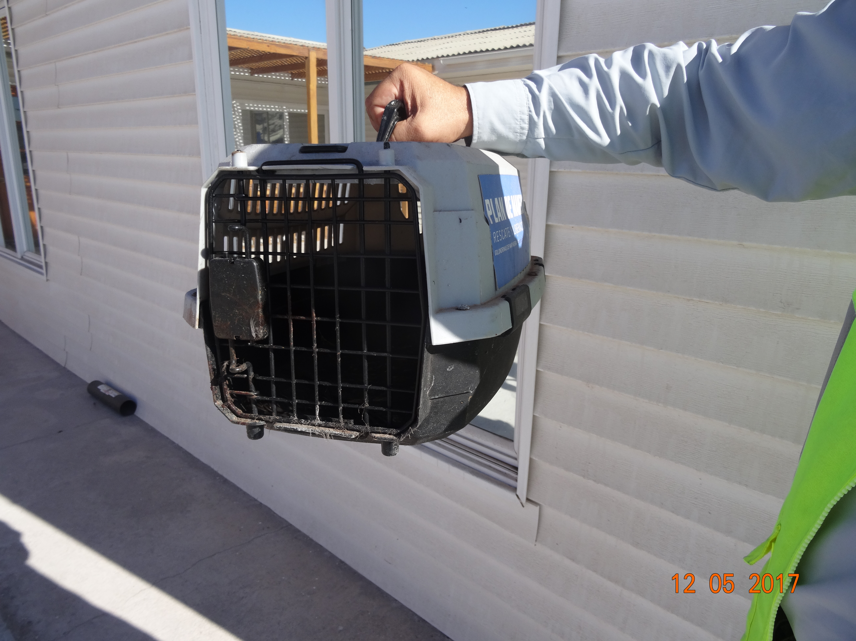 |  | 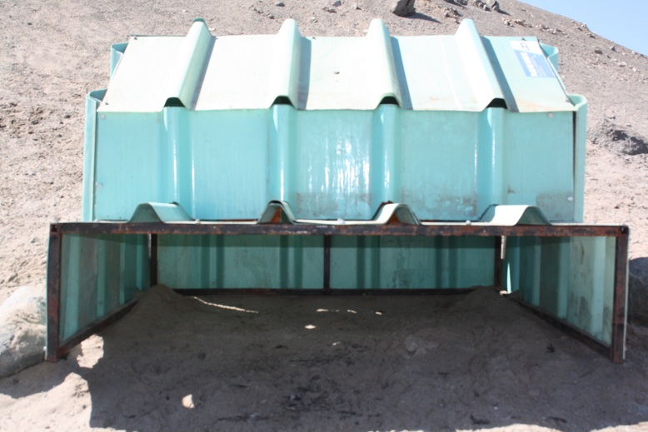
Fotografía 1. | Fecha: 12-05-2017 | Fotografía 2. | Fecha: 12-05-2017
Descripción medio de prueba:  Jaula en sector administración mina con una ave viva rescatada en sector mina. |  | Descripción medio de prueba:  Estructura construida para liberación nocturna de ejemplares de Golondrina de Mar Negra.
 |  | 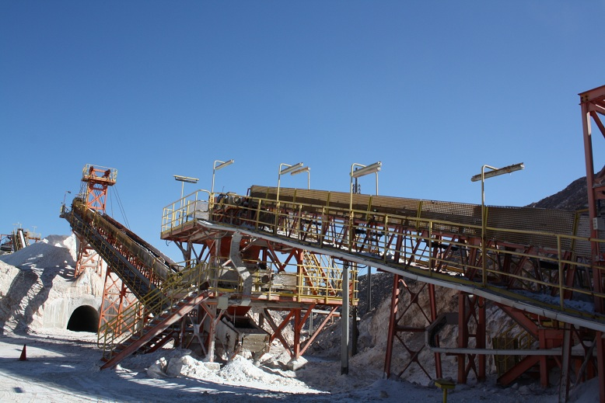
Fotografía 3. | Fecha: 12-05-2017 | Fotografía 4. | Fecha: 12-05-2017
Descripción medio de prueba:  Vista de individuos extrayendo guano blanco en Islote “Patillos”. |  | Descripción medio de prueba:  Luminarias planas en Planta N° 2.

Registros
 |  | 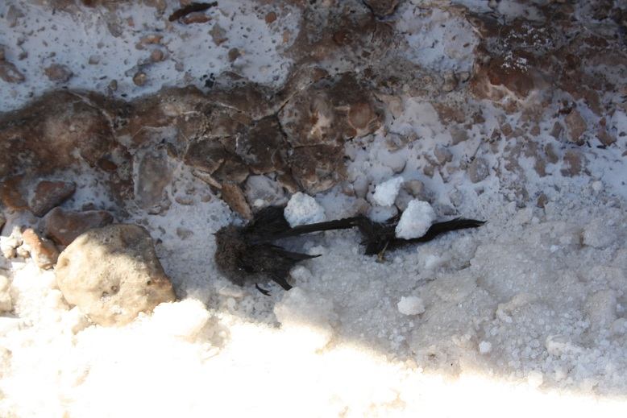
Fotografía 5. | Fecha: 12-05-2017 | Fotografía 6. | Fecha: 12-05-2017
Descripción medio de prueba:  Vista de luminarias utilizadas en la Zona de Acopio Planta N° 2. |  | Descripción medio de prueba:  Carcasa Golondrina de Mar Negra en sector Anexo Planta N° 1.
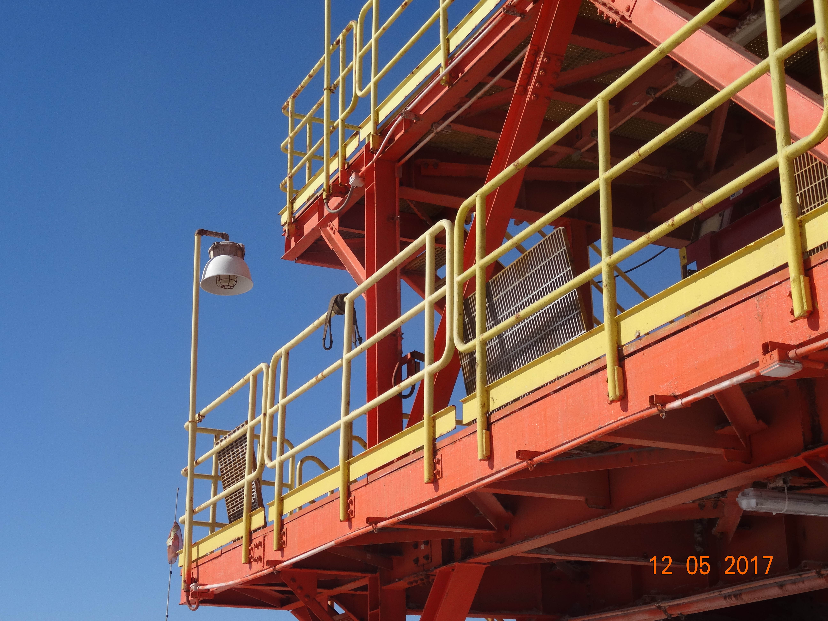 |  | 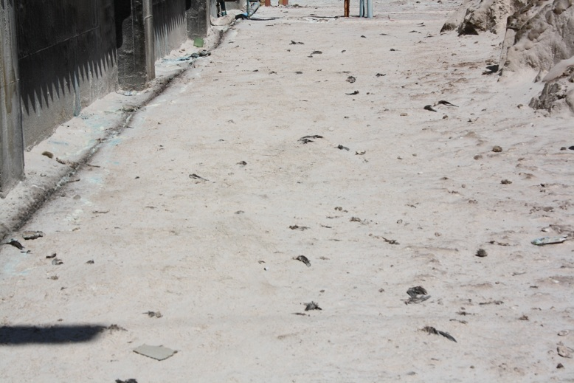
Fotografía 7. | Fecha: 12-05-2017 | Fotografía 8. | Fecha: 12-05-2017
Descripción medio de prueba:  Luminarias tipo “domo” o “paragua”, en sector Planta N° 4. |  | Descripción medio de prueba:  Carcasas de Golondrina de Mar Negra en sector galpón sala aditivos, Puerto Patillos N° 2.

Plan de contingencia.

Número de hecho constatado: 4 | Estación N°: 3
Documentación entregada:
- Copia de la Resolución que autoriza la utilización del producto denominado "blankets crunch oil" utilizado para control de derrames de hidrocarburos y su hoja de seguridad, según RCA N° 8/2005, Considerando 5.3.
- Registro de contingencias con hidrocarburos desde año 2015 a la fecha, según RCA N° 8/05 Considerando 6.2.
- Registro de insumos e implementos con que cuenta la instalación en caso de contingencias, según RCA N° 8/05 Considerando 5.3.
Exigencias:
RCA N° 8/2005, Considerando 5.3.
“Otras Medidas de Manejo Ambiental:
Para el control de las materias primas o insumos que sean utilizados y que sean potencialmente contaminantes se llevará un registro en la hoja de seguridad del producto (MSDS, Material Safety Data Sheet).

No se almacenarán sustancias de carácter tóxica o peligrosa en instalaciones que el Proyecto habilite en el medio marino.
El Plan de contingencia que se aplicará para eventuales derrames de hidrocarburos se entrega en Anexo 1 del Estudio de Impacto Ambiental, cuyo texto se tiene como parte integrante de la presente Resolución.”

RCA N° 8/2005, Considerando 6.2.
“Ante la eventual generación de una contingencia, el titular deberá disponer de copia de los registros de cambios de aguas de lastre, entregados por las naves ("Bailas Report") que embarquen sal.”

Hechos:
- Se visitó el container de almacenamiento de implementos a utilizar en contingencias, dentro del cual se constató la existencia de mangas y cojines absorbentes, aserrín y bandejas para recolectar los implementos contaminados (coordenadas geográficas UTM Datum WGS 84 Huso 19 S 7.705.289 m N – 375.934 m E) (Fotografías 9 a 11).
- En los alrededores del container de implementos para contingencias, se constató la existencia de alrededor de 70 ejemplares de Larosterna inca (gaviotín monja), los cuales utilizaban de refugio dicho container (Fotografía 12). Al respecto, el Sr. Pablo Lagos Lagos, Jefe de Área Salud, Seguridad y Medio Ambiente, indicó que este sector era utilizado por las aves en algunos períodos del año para nidificar.

Resultados examen de Información:
- A través de la Carta GOP 009/2017 de fecha 18 de mayo de 2017 (Anexo 9), el Titular remitió a la SMA la documentación solicitada.

- Con relación al documento “Copia de la Resolución que autoriza la utilización del producto denominado blankets crunch oil utilizado para control de derrames de hidrocarburos y su hoja de seguridad”, el titular entregó una copia del documento D.G.T.M. y M.M. ORDINARIO N° 12.600/05/231/VRS de de fecha 21 de febrero de 2011 de la Gobernación Marítima, mediante el cual “Autoriza uso del absorbente natural orgánico “CRUNCH OIL” para derrames de hidrocarburos. Y además, entregó el documento “Hoja de datos de seguridad – HDS” del producto Crunch Oil, donde se indica que no posee efectos sobre el medio ambiente, no es bioacumulable, no es inestable y es biodegradable.

- Respecto al “Registro de contingencias con hidrocarburos desde año 2015 a la fecha, según RCA N° 8/05 Considerando 6.2.”, el Titular informó textualmente a la SMA que “desde el año 2015 a la fecha, no tenemos registros de contingencias con hidrocarburos en nuestros terminales marítimos de Puerto Patillos”.

- El Titular hizo entrega de la información solicitada, referente al “Registro de insumos e implementos con que cuenta la instalación en caso de contingencias, según RCA N° 8/05 Considerando 5.3.”, detallando los insumos e implementos en la siguiente Tabla.

Tabla 7. Inventario de Insumos e Implementos para contingencias de emergencias de derrames hidrocarburos al mar.
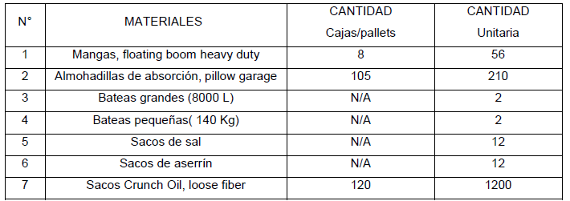
Fuente: Elaborado por el Titular.

Registros
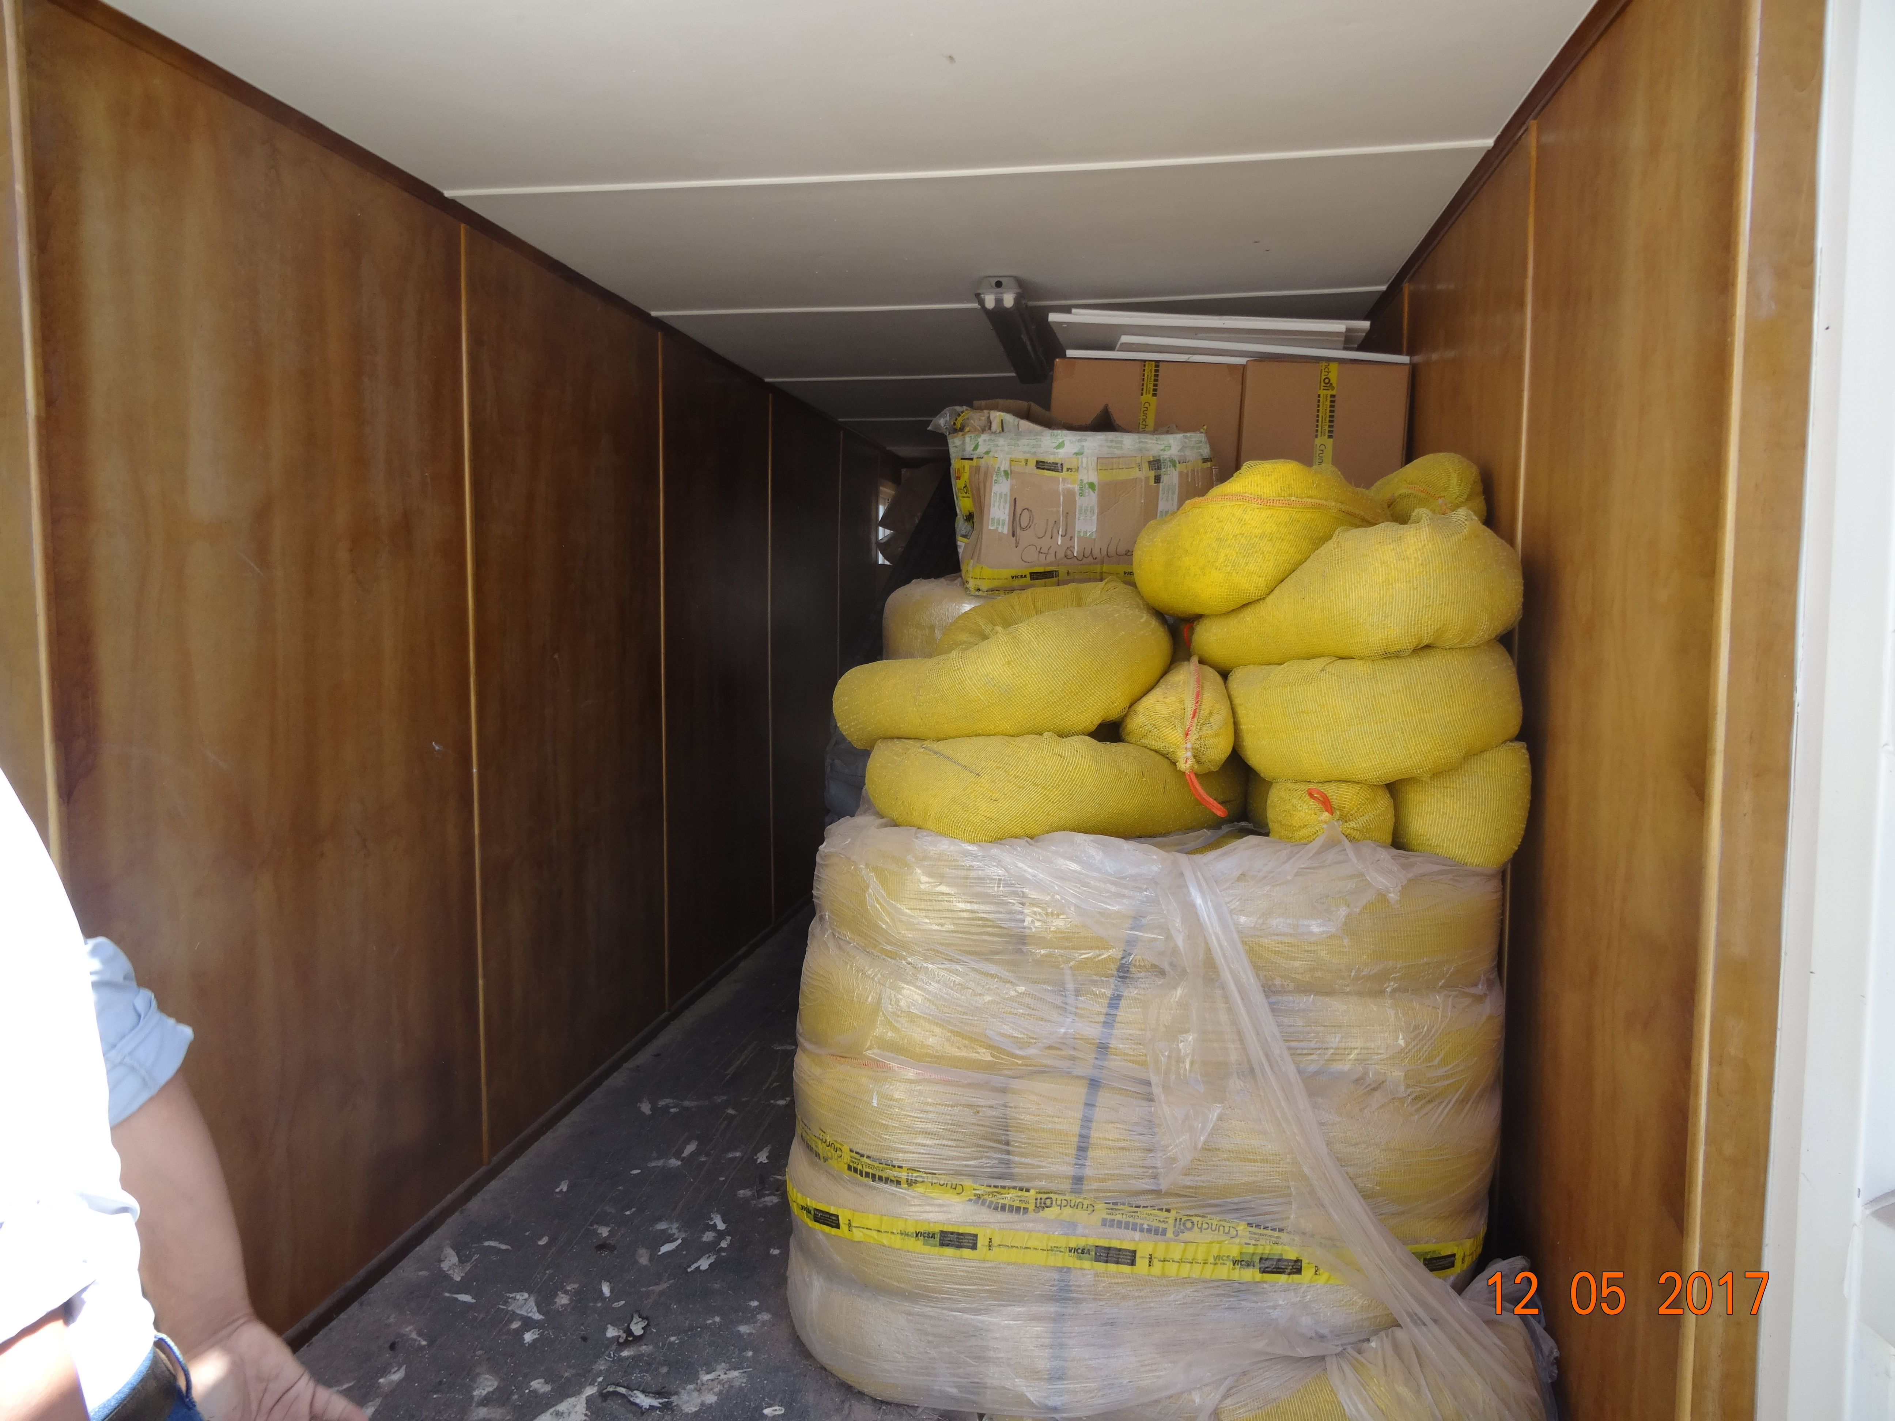 |  | 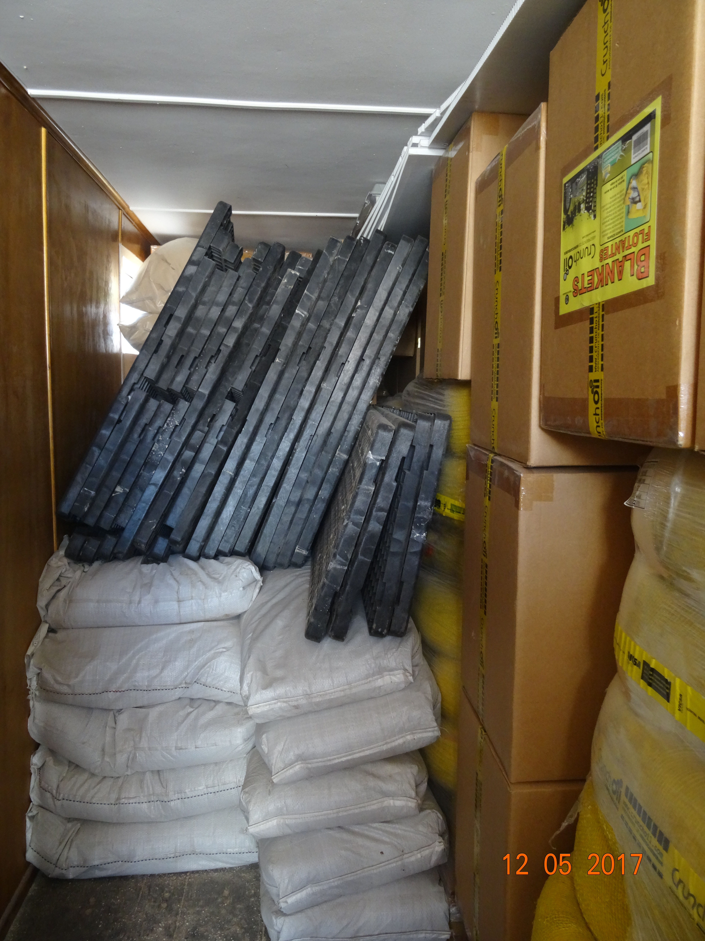
Fotografía 9. | Fecha: 12-05-2017 | Fotografía 10. | Fecha: 12-05-2017
Descripción medio de prueba:  Container con implementos para utilizar en contingencias con hidrocarburos. |  | Descripción medio de prueba:  Container con implementos para utilizar en contingencias con hidrocarburos.
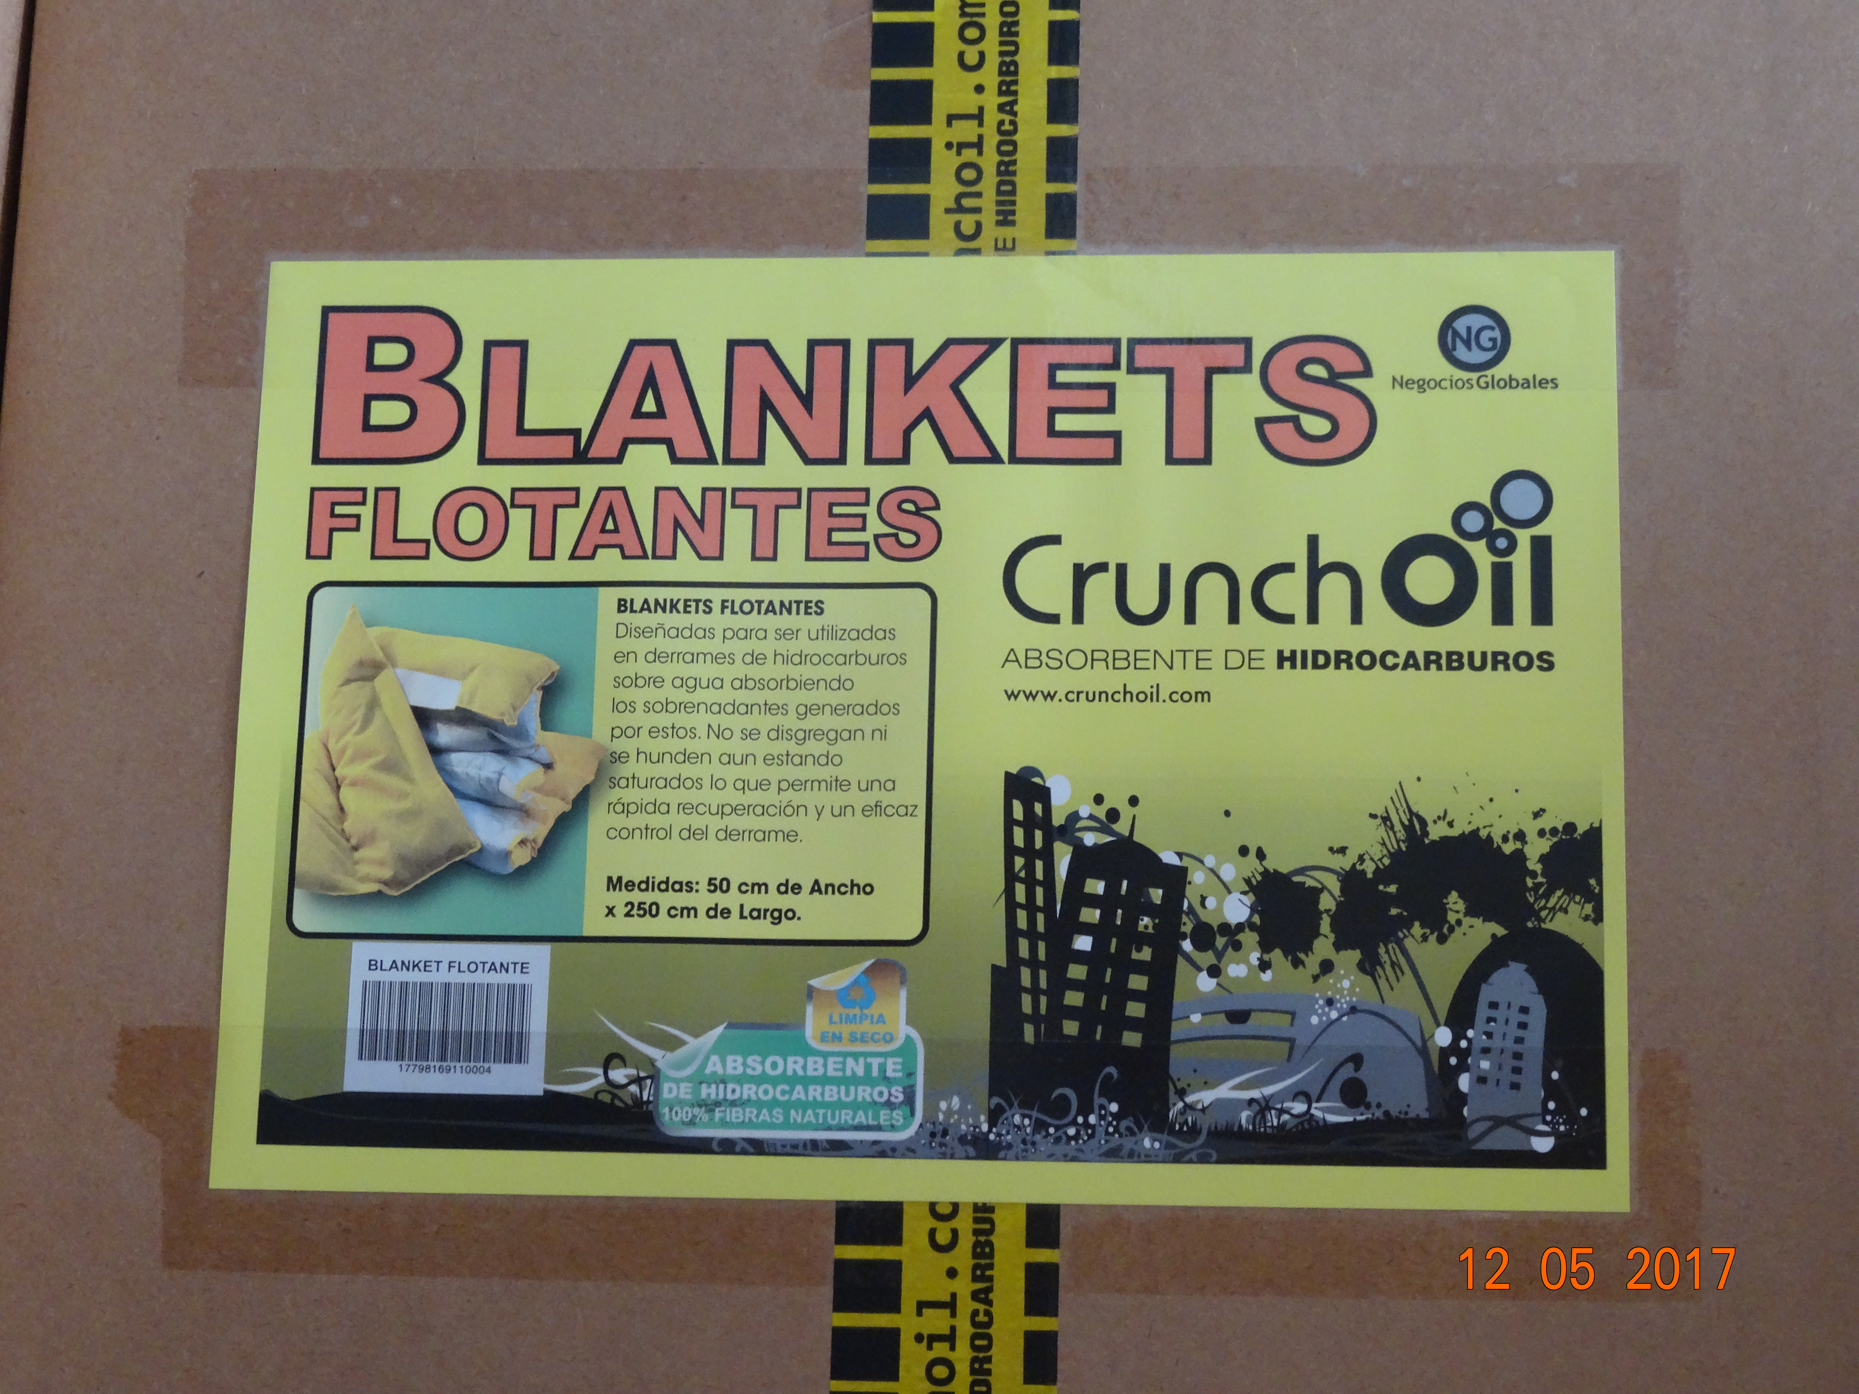 |  | 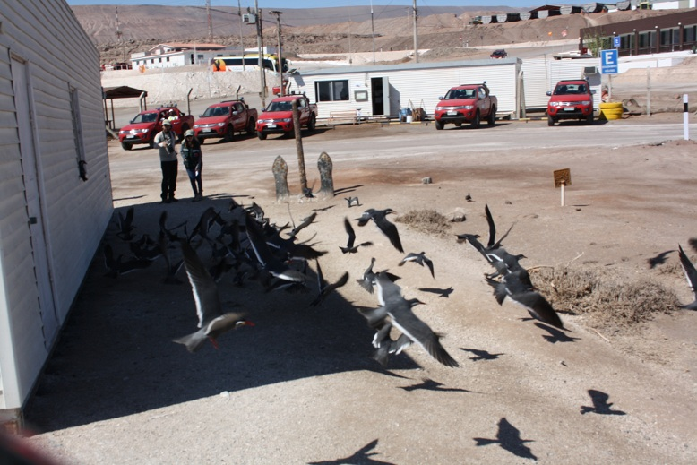
Fotografía 11. | Fecha: 12-05-2017 | Fotografía 12. | Fecha: 12-05-2017
Descripción medio de prueba:  Blankets flotantes. |  | Descripción medio de prueba:  Presencia de ejemplares de gaviotín monja en sector contenedor de equipos anti derrame de hidrocarburos.

Afectación de patrimonio cultural.

Número de hecho constatado: 5 | Estación N°: 4
Exigencias:
RCA N° 8/2005, Considerando 5.3. Medidas de Manejo Patrimonio Cultural.
“Considerando que el área del sitio identificado como Punta Patillos 4 se encuentra en el área de impacto directo del proyecto, se aplicará la siguiente medida: Se delimitará un área de protección arqueológica y de amortiguación, que excluye cualquier uso industrial o de otra índole que implique su destrucción o cambio de su naturaleza actual, en torno al Punto central de este sitio. Esta área comprende una superficie aproximada de 6.676 m². Esta área de exclusión arqueológica será cercada en su cierre perimetral, a una distancia de dos metros de los puntos de hallazgo con una reja de metal de dos metros de altura. La zona será señalizada prohibiendo la entrada al área por razones de seguridad. Como forma de resguardar esta área, el camino de acceso a la planta deberá trasladarse en 3 metros hacia el poniente desde el cerco perimetral para posibilitar la detención de vehículos en su costado ante situaciones de emergencia.”

RCA N° 8/2005, Considerando 9.9.
“(…) En base a los resultados y conclusiones expuestas, se estableció como medida de mitigación la protección de sitio Patillos 4, lo que significó modificar el trazado de un camino de acceso del proyecto. Así, el sitio Patillos 4 será cercado y quedará destinado a su protección con exclusión de obras físicas que impliquen la remoción de subsuelo. La implementación de la medida será coordinada y supervisada en terreno por un profesional arqueólogo según requerimiento del Consejo de Monumentos Nacionales, situación que ha quedado establecida en la respectiva Resolución de Calificación Ambiental, por lo que se entiende debidamente considerada la observación.”
Hechos:
- Durante la fiscalización, se visitó el sitio identificado como “Punta Patillos 4”, donde se constató la existencia del cerco perimetral completo alrededor de todo el sector, de una altura aproximada de 2 metros y la existencia de dos letreros que indicaban “No ingresar, acceso restringido” (Fotografías 13 y 14).

- Se constató además, que aproximadamente a un metro del cierre perimetral existía un camino, el cual al momento de la inspección, se encontraba inhabilitado, ya que fue tapado para impedir el acceso de vehículos (Fotografías 15 y 16). De acuerdo a lo indicado por el Sr. Morales, dicho camino se trasladó 6 metros aproximadamente hacia el poniente, con el objetivo de no afectar dicho sitio arqueológico.

Registros
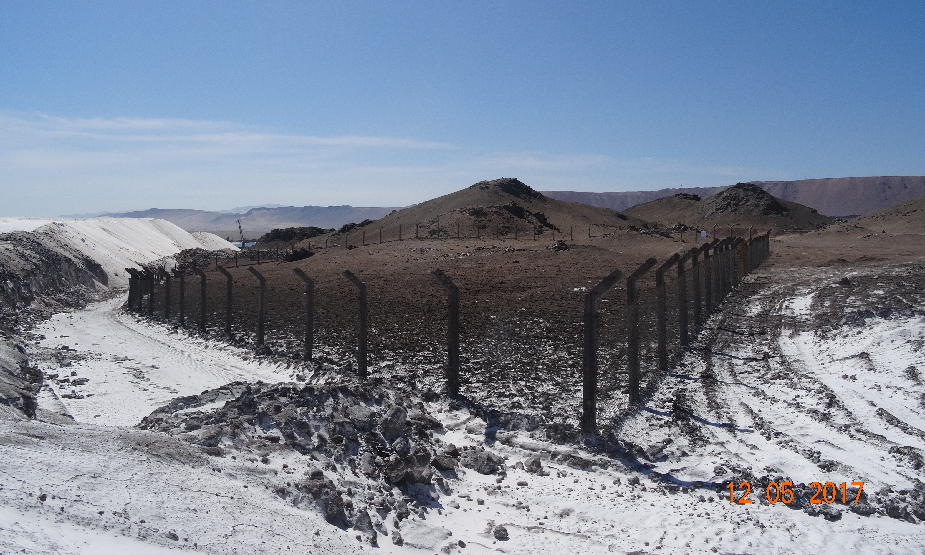 |  | 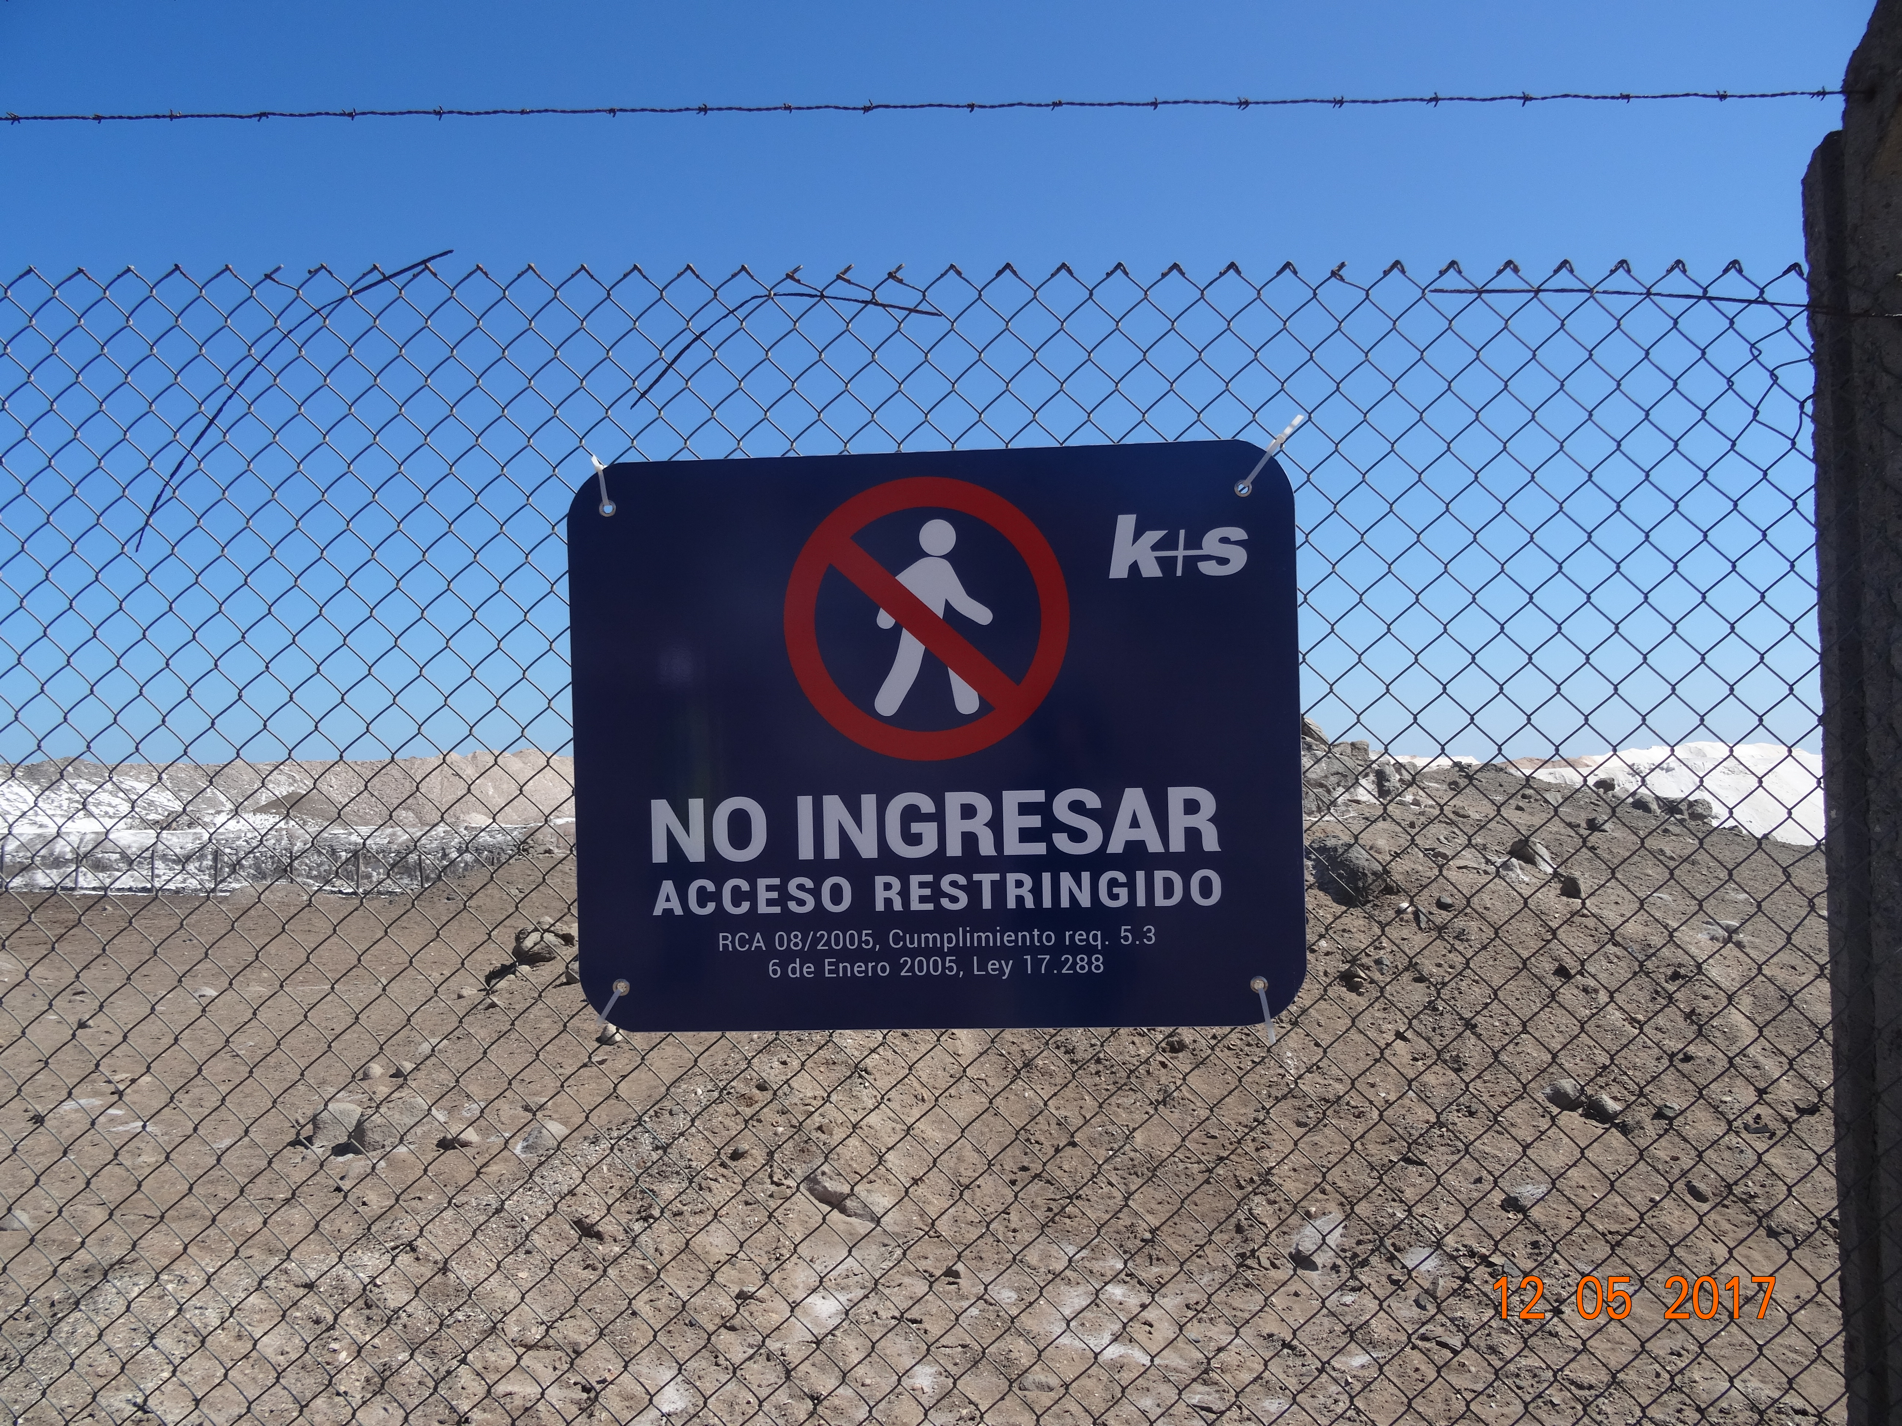
Fotografía 13. | Fecha: 12-05-2017 | Fotografía 14. | Fecha: 12-05-2017
Descripción medio de prueba:  Sitio arqueológico cercado en su totalidad. |  | Descripción medio de prueba:  Señalética que impide el ingreso al sitio arqueológico.
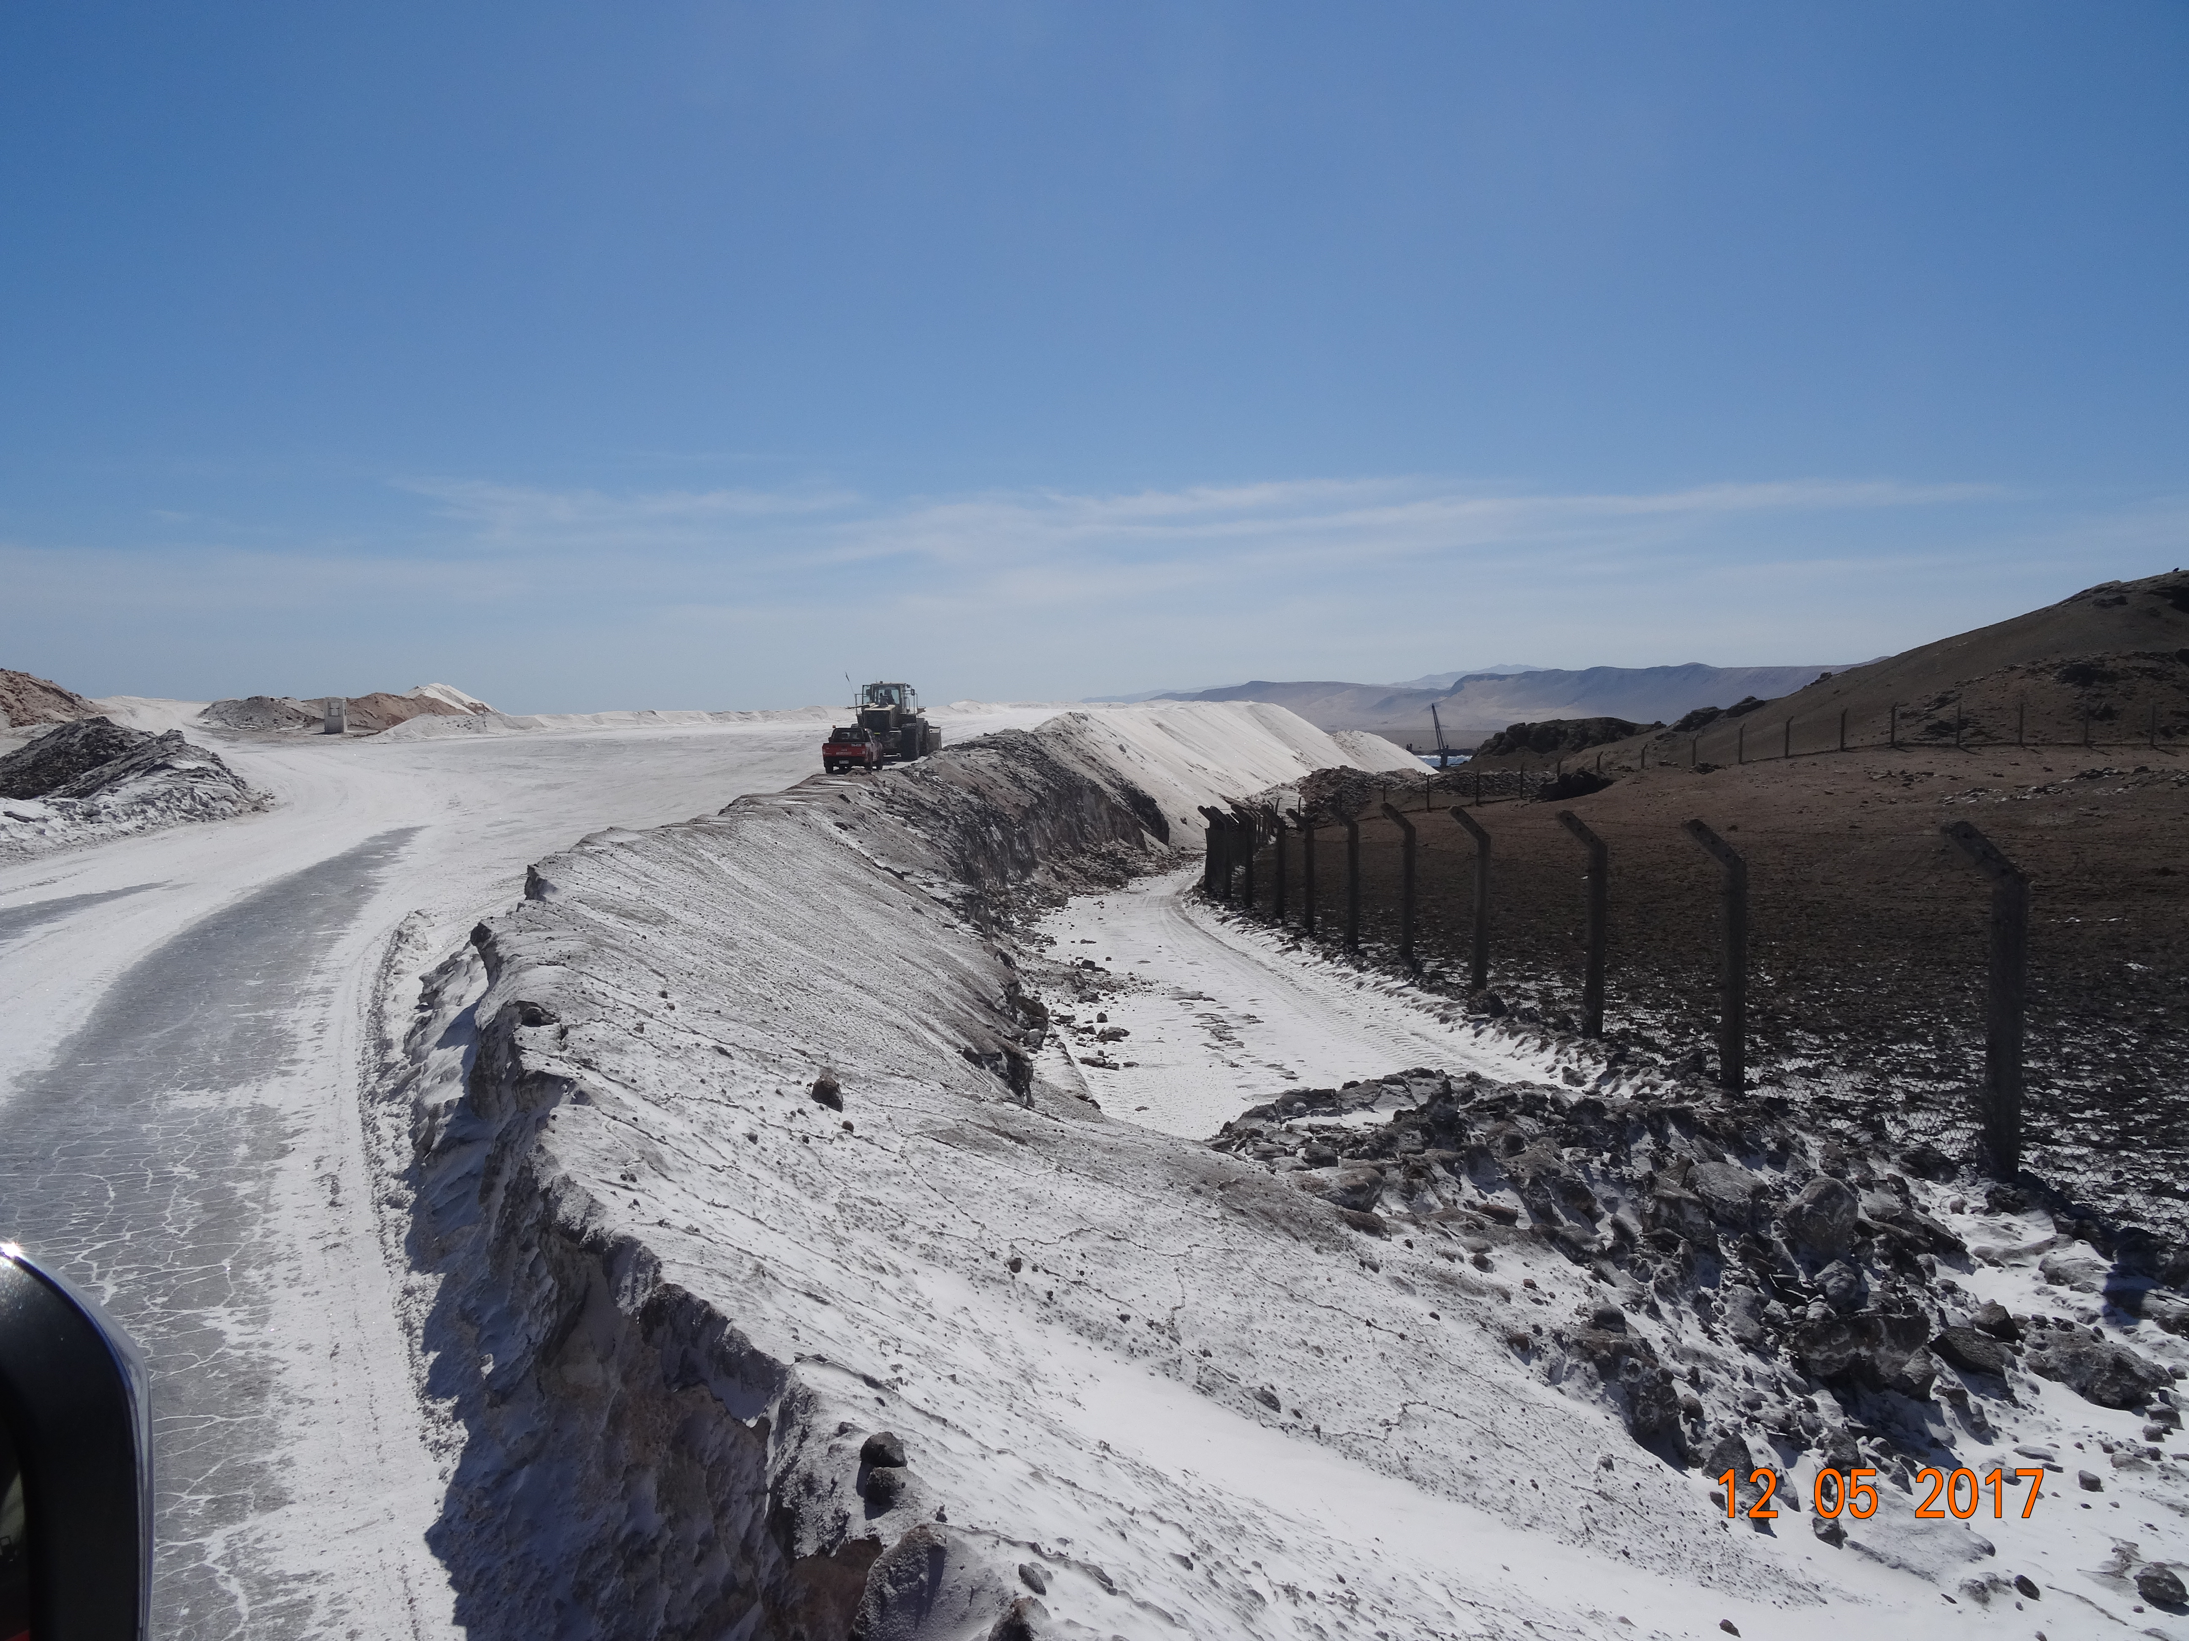 |  | 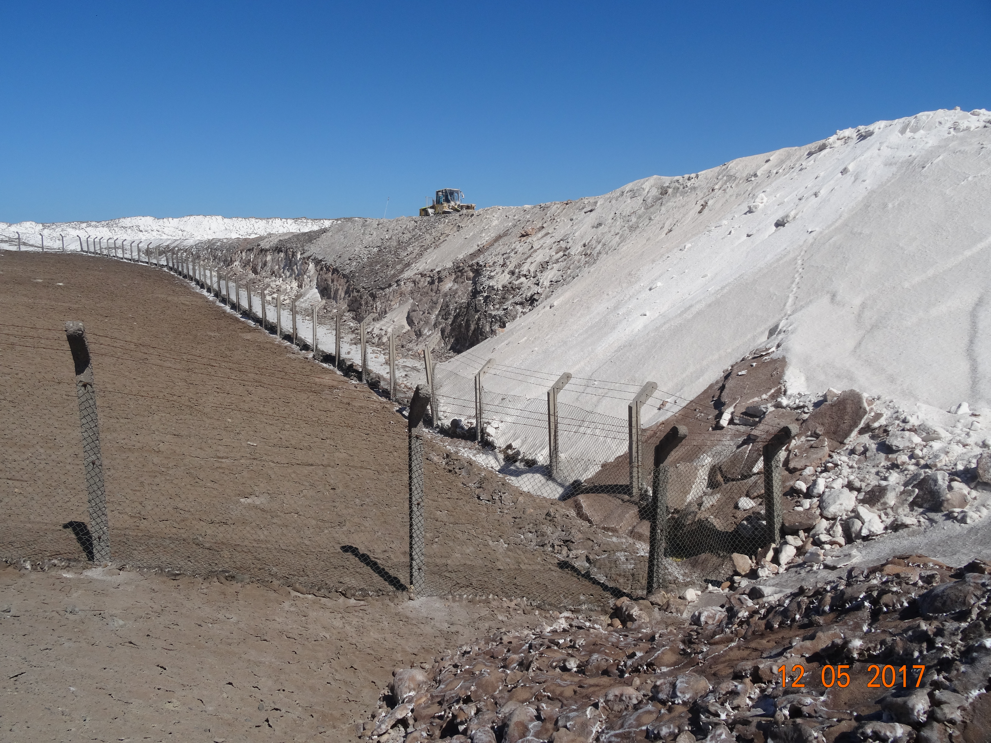
Fotografía 15. | Fecha: 12-05-2017 | Fotografía 16. | Fecha: 12-05-2017
Descripción medio de prueba:  Extremo sur del camino tapado para impedir el ingreso de vehículos. |  | Descripción medio de prueba:  Extremo norte del camino tapado para impedir el ingreso de vehículos.

CONCLUSIONES.

De los resultados de las actividades de fiscalización, asociadas a los Instrumentos de Gestión Ambiental indicados en el punto 3, se puede indicar que los principales hallazgos detectados se presentan a continuación.

N° Hecho constatado | Materia específica objeto de la fiscalización ambiental | Exigencia asociada | Hallazgos
1 | Método de explotación | RCA N° 47/2007, Considerando 3.  “(…) La nueva planta, al igual que la actual Planta N° 4, permitirá el procesamiento, en promedio, de 600 ton/hora de sal en “colpas”, lo que considerando las necesarias detenciones para mantenimiento, y en operación continua de 24 horas por día, en tres turnos de ocho horas cada uno, significará una producción promedio de 335.000 ton/mes equivalente a 4.000.000 ton/año.” | - Con relación a los registros de producción entregados de los años 2015 y 2016, es posible concluir que se ha superado la producción de sal en 3.512.523 ton/año (88%) y 296.235 ton/año (7,4%) respectivamente, respecto a los 4.000.000 de toneladas por año aprobadas en la RCA N° 47/2007.  - Adicionalmente, se constató la superación de la producción mensual en los meses de Febrero, Marzo y Abril todos del año 2017, con valores finales incrementados en 147.347 ton/mes (44%), 128.077 ton/mes (38%) y 158.402 ton/mes (47%), respectivamente.
2 | Manejo de recursos hidrobiológicos y pérdida/alteración de hábitat para fauna | RCA N° 8/2005, Considerando 4.3.  “Programa de monitoreo de vertebrados (aves y mamíferos) asociados al área de influencia del proyecto:  Año 0 al año 5:  - Monitoreo en la primera semana de noviembre, de febrero, de mayo y de agosto de las comunidades de aves y mamíferos marinos que visita y/o reside en el área, considerando número de especies, abundancias por especie y reproducción en el área, geo-referenciando los sitios en los cuales ocurra una eventual nidación.  - Los censos se realizarán utilizando la sectorización del área, siete sectores en el área de influencia del proyecto (igual a EIA) y un octavo sector adicional a 500 metros al sur del área de influencia. La visita del área deberá ser tanto por mar (embarcación) como por tierra (visita a pie). El personal participante no será menor a dos censadores, quienes deberán censar al mismo tiempo en cada sector.”  RCA N° 8/2005, Considerando 6.3.  “Con el objeto de difundir entre quienes participarán en la etapa de construcción y operación del proyecto, se elaborará cartilla de difusión para informar las medidas necesarias para difundir los D.S. 225/95 y 366/99 del Ministerio de Economía, Fomento y Reconstrucción, los cuales establecen una veda para una serie de especies hidrobiológicas, entre las que destacan el Pingüino de Humboldt (Spheniscus humboldti) y el Lobo Marino Común (Otaria flavescens), determinando la prohibición de captura, posesión, transporte, comercialización, faenamiento, almacenamiento y especificando además sanciones específicas a la trasgresión de esta normativa.” | - Del examen de información de los “Informes Evaluación de Vertebrados en el Terminal Marítimo N° 2 del Puerto Patillos” correspondientes a los códigos SSA 44466, 47236, 51141, 54949 y 56510, cargados por el titular en el Sistema de Seguimiento Ambiental de RCA de la SMA, es posible concluir lo siguiente:  - En los Informes Código SSA 44466, 51141 y 56510, la campaña de terreno no se realizó dentro de la primera semana del mes.  - En los Informes Código SSA 44466, 47236, 51141, y 54949, no se realizó el “Censo de Aves y Mamíferos Marinos”, en el octavo sector adicional a 500 metros al sur del área de influencia.  - Existe una incongruencia entre el “Período que reporta el informe” en el Sistema de Seguimiento Ambiental de RCA de la SMA y lo indicado en los cinco “Informes Evaluación de Vertebrados en el Terminal Marítimo N° 2 del Puerto Patillos” (códigos SSA 44466, 47236, 51141, 54949 y 56510) revisados.  - Las cartillas y medios de difusión del Titular cuentan con información desactualizada, debido a que el D.S N° 366/99 no se encuentra vigente, ya que ha sido reemplazado por el D.S. N° 31/2016.
3 |  | RCA N° 115/2002, Considerando 4.1.  “Que, sobre la base de lo señalado en el Informe Técnico Final de la Declaración de Impacto Ambiental y, en atención a los compromisos ambientales voluntarios asumidos por la Compañía Minera Punta de Lobos S.A., se deberá cumplir con lo siguiente:  4.1 Considerando la presencia ocasional de la Golondrina de Mar Negra (Oceanodroma markhami), la Compañía Minera Punta de Lobos S.A. se compromete a lo siguiente:  a) Utilizar luminarias de tipo fluorescente, con tubos de 2x32 W y 2x40 W, con pantallas reflectantes cromadas, de acero inoxidables o blanco brillante, recubiertos con carcaza plástica hermética.  b) Dar prioridad a las áreas de circulación del personal, zona de accionamiento de controles y partes críticas de las máquinas, y reducir la altura de las luminarias cuando sea posible;  c) Instalar un dispositivo sobre cada luminaria, consistente en un sombrero o paraguas que evitará la proyección del haz de luz generado hacia arriba.”  RCA N° 8/2005, Considerando 6.4.  “Respecto del proyecto de iluminación a implementar para la operación de este proyecto, incluido el muelle de carga, el titular deberá cumplir con lo siguiente:  - Las lámparas a utilizar consideran (alumbrado de caminos y exteriores) una pantalla deflectora que oriente el haz luminoso concentrándolo en un área central, el área circular siguiente debe estar atenuada.  - Se iluminarán directamente las áreas de trabajo y circulación, evitando iluminar zonas aledañas donde exista fauna o flora silvestre.  - Las pantallas que utilicen las luminarias evitarán cualquier concentración de luz, sobre zonas no especificadas, aéreas o terrestres.  - No se permitirá la instalación de ningún tipo luminaria que emita iluminación hacia el cielo sobrepasando los 30 grados de inclinación angular permitido por la Norma.  - Los equipos de iluminación serán de: Lámparas de sodio de alta presión con pantalla deflectora o bien Fluorescente Hermético en áreas interiores.  - Las lámparas de flujo luminoso igual o menor de 15.000 lúmenes, no emitirán una vez instalada en la luminaria, un flujo hemisférico superior, mayor al 0,8 de su flujo luminoso nominal.  - Las lámparas de flujo luminoso superior de 15.000 Iúmenes, no podrán emitir, una vez instalada en la luminaria, un flujo hemisférico superior, que exceda del 1,8% de su flujo nominal.  - El titular del proyecto exigirá el fiel cumplimiento de la Norma 686/98 MINSEGPRES, para toda la iluminación que se instale en el proyecto, no aceptando la instalación de ninguna luminaria que no tenga certificado de cumplimiento de esta disposición.  - El titular del proyecto deberá informar, con la debida antelación, la fecha de inicio de las tronaduras a fin de que se puedan monitorear los niveles de ruidos generados y eventualmente de aquellos producidos por la remoción del escarpe.”  RCA N° 153/2005, Considerando 6.  “Que, en el proceso de evaluación del proyecto, el cual consta en el expediente respectivo, el titular se ha comprometido voluntariamente a lo siguiente:  El sistema de luminarias del proyecto será diseñado y operado a fin de disminuir al máximo la contaminación lumínica según el siguiente compromiso voluntario:  - Se utilizarán luminarias de tipo fluorescente, con tubos de 2x32 w y 2x40 w, con pantallas reflectantes cromadas, de acero inoxidables o blanco brillante, recubiertos con carcaza plástica hermética.  - Se reducirá la altura de las luminarias en todo sector del proyecto en que ello sea posible sin menoscabar las condiciones de seguridad del personal.  - Se instalará un dispositivo sobre cada luminaria, consistente en un sombrero o paragua que evitará la proyección del haz de luz generado hacia arriba.”  RCA N° 47/2007, Considerando 5.  “Que, como compromiso ambiental voluntario, para el diseño de las luminarias de las instalaciones adoptarán las recomendaciones indicadas en el punto 7.0 del informe Línea de Base Lumínica para el Terminal N° 2 Puerto Patillos entregado al Titular por PROCONSA AMBIENTAL.”  RCA N° 115/2002, Considerando 7.  “Que, el titular del proyecto deberá informar a la Comisión Regional del Medio Ambiente de Tarapacá la ocurrencia de impactos ambientales no previstos en la Declaración de Impacto Ambiental, asumiendo las acciones necesarias para controlarlos y mitigarlos si corresponde.”  RCA N° 8/2005, Considerando 13.  “Que, el titular del proyecto deberá informar a la Comisión Regional del Medio Ambiente de Tarapacá la ocurrencia de impactos ambientales no previstos en el Estudio de Impacto Ambiental y sus Adenda, asumiendo las acciones necesarias para controlarlos y mitigarlos si corresponde.”  RCA N° 153/2005, Considerando 9.  “Que, el titular del proyecto deberá informar inmediatamente a la Comisión Regional del Medio Ambiente de la I Región de Tarapacá, la ocurrencia de impactos ambientales no previstos en la Declaración de Impacto Ambiental, asumiendo acto seguido, las acciones necesarias para abordarlos.”  RCA N° 47/2007, Considerando 8.  “Que, el titular del proyecto deberá informar inmediatamente a la Comisión Regional del Medio Ambiente de la I Región de Tarapacá, la ocurrencia de impactos ambientales no previstos en la Declaración de Impacto Ambiental, asumiendo acto seguido, las acciones necesarias para abordarlos.”  RCA N° 002 A/2009, Considerando 8.  “Que, el titular del proyecto deberá informar inmediatamente a la Comisión Regional del Medio Ambiente de la Región de Tarapacá, la ocurrencia de impactos ambientales no previstos en la Declaración de Impacto Ambiental, asumiendo acto seguido, las acciones necesarias para abordarlos.” | - Respecto a las luminarias en la Planta N° 2 y en el sector denominado Anexo Planta N° 1, no contaban con un “sombrero o paraguas” que evitase la proyección del haz de luz generado hacia arriba.  - En la zona de acopio de la Planta N° 2 se observaron dos estaciones de iluminación móviles de faena, con 4 focos cada una, los cuales tenían una inclinación angular superior a 30°.  - El Titular no entregó registros ni certificación de las dos torres de iluminación Wacker Neuson LTN 6 observadas, las cuales no cumplían con el D.S. N° 686/98 MINECOM, ya que tenían una inclinación angular superior a 30°.  - La información entregada por el Titular, referente al “Certificado de cumplimiento del D.S. N° 686/98 MINECOM para toda la iluminación instalada en el proyecto, según RCA N° 8/05 Considerando 6.4”, no especifica el lugar, fecha y vigencia de la certificación e instalación de estas. Adicionalmente, de los tres certificados, el documento denominado “Certificado 686 Modelo VAPORLITE”, expedido con fecha 01-12-2007 indica que tenía una “Validez sugerida de 12 meses”, encontrándose vencida dicha certificación.  - Durante la inspección en el sector “Mina” se observó la existencia de 70 restos de carcasa de Golondrina de Mar Negra y 209 de ellas en el sector “Puerto”.  - Del examen de información del “Registro de Incidentes de Golondrina de Mar Negra” entregado por el Titular, se constató que 747 aves fueron rescatadas el año 2015, 2.904 individuos rescatados el año 2016 y 840 rescatados al 18 de mayo de 2017. Cabe señalar que a la fecha de la inspección, el Titular no había informado al SAG Región de Tarapacá ni a la SMA respecto a los eventos ocurridos con los ejemplares de Golondrinas de Mar Negra.  - Con relación al “Procedimiento de trabajo con las Golondrinas”, implementado por el Titular, es posible indicar que a la fecha de la inspección, tanto el SAG Región de Tarapacá como la SMA no habían sido informados de estas nuevas medidas, constatándose que las aves halladas en malas condiciones no recibían ninguna atención o tratamiento, siendo solamente almacenadas en las jaulas de transporte hasta poder ser liberadas durante la noche.  - De acuerdo a lo indicado textualmente por el SAG Región de Tarapacá: “A modo de conclusión y en relación a la afectación que genera el proyecto a las poblaciones locales de Golondrinas de Mar de la Familia Hydrobatidae y dado la cercanía de sitios de nidificación en el Salar Grande descritos en trabajos recientemente publicados (Informe Golondrinas de Mar, Adenda 1 EIA Espejo de Tarapacá Región de Tarapacá, Chile, GAC marzo 2015) y a estudios que se encuentran en ejecución por parte de la ONG Red de Observadores de Aves y Vida Silvestre de Chile ROC, este Servicio informa que las medidas implementadas no se hacen cargo de los impactos asociados al componente fauna, específicamente afectación a Golondrinas de Mar, debido a la existencia de impactos ambientales no previstos en el proceso de evaluación de las diferentes Resoluciones de Calificación Ambiental aprobadas para la faena Patillos.”

DOCUMENTACIÓN SOLICITADA Y ENTREGADA.

N° | N° de hecho asociado | Documento solicitado | Plazo de entrega | Fecha entrega
1 | 2 | Registro de inducciones realizadas a los trabajadores en temas relacionados al medio ambiente (lista de asistencia y presentaciones, desde 2015 a la fecha), según RCA N° 8/05 Considerando 5.2. | 19-05-2017 | 18-05-2017
2 | 3 | Certificado de cumplimiento de la Norma 686/98 MINSEGPRES para toda la iluminación instalada en el proyecto, según RCA N° 8/05 Considerando 6.4. | 19-05-2017 | 18-05-2017
3 | 2 | Cartilla de difusión para informar respecto a la veda de especies hidrobiológicas, según RCA N° 8/05 Considerando 6.3. | 19-05-2017 | 18-05-2017
4 | 3 | Registro de incidentes de Golondrina de Mar Negra, tanto en área Puerto como en área Mina, desde 2015 a la fecha, indicando a lo menos lo siguiente (según RCA N° 8/05, Considerando 13.):  Individuos rescatados:  - Número.  - Fecha y sitio de rescate (coordenadas geográficas UTM WGS 84 Huso 19 S).  - Fecha y punto de liberación  - Estado del animal.  - Tratamiento realizado.  Individuos muertos:  - Número.  - Fecha y sitio del hallazgo.  - Disposición final. | 19-05-2017 | 18-05-2017
5 | 3 | Procedimiento de trabajo con las golondrinas. | 19-05-2017 | 18-05-2017
6 | 4 | Registro de contingencias con hidrocarburos desde año 2015 a la fecha, según RCA N° 8/05 Considerando 6.2. | 19-05-2017 | 18-05-2017
7 | 4 | Registro de insumos e implementos con que cuenta la instalación en caso de contingencias, según RCA N° 8/05 Considerando 5.3. | 19-05-2017 | 18-05-2017
8 | 4 | Copia de la Resolución que autoriza la utilización del producto denominado "blankets crunch oil" utilizado para control de derrames de hidrocarburos y su hoja de seguridad, según RCA N° 8/2005, Considerando 5.3. | 19-05-2017 | 18-05-2017
9 | 1 | Registro de cantidad de material extraído en ton/año desde 2015 a la fecha. | 19-05-2017 | 18-05-2017
10 | 1 | Registro de cantidad de material producido en ton/año desde 2015 a la fecha. | 19-05-2017 | 18-05-2017

ANEXOS.

N° Anexo | Nombre Anexo
1 | Acta de inspección ambiental.
2 | Formularios de producción planta remitidos por el Titular.
3 | Ord. N° 215 de fecha 04 de mayo de 2017, SMA.
4 | Ord. N° 6537 de fecha 19 de mayo de 2017, SERNAPESCA.
5 | Ord. N° 230 de fecha 18 de mayo de 2017, SMA.
6 | Ord. N° 6565 de fecha 30 de mayo de 2017, SERNAPESCA.
7 | Ord. N° 216 de fecha 05 de mayo de 2017, SMA.
8 | Ord. N° 197 de fecha 8 de junio de 2017, SAG.
9 | Carta GOP 009/2017 de fecha 18 de mayo de 2017.

